insp.gov.ro
martie-aprilie 2025
Analiză de situație

CAMPANIA NAȚIONALĂ DE PROMOVARE A VACCINĂRII

Copil Vaccinat: Copil protejat!

CUPRINS

1. DEFINIREA ȘI DESCRIEREA PROBLEMEI DE SĂNĂTATE 3
1.1 TUBERCULOZA (TB) 5
1.2 HEPATITA VIRALĂ CU VIRUS B 7
1.3 DIFTERIA 9
1.4 TETANOS 11
1.5 TUSEA CONVULSIVĂ 13
1.6 POLIOMIELITA 17
1.7 INFECȚIA CU HAEMOPHILUS INFLUENZAE TIP B 19
1.8 INFECȚIA CU STREPTOCOCCUS PNEUMONIAE (PNEUMOCOCUL) 20
1.9 RUJEOLA 21
1.10 INFECȚIA URLIANĂ (OREION) 25
1.11 RUBEOLA 28
2. ACOPERIREA VACCINALĂ 29
2.1 CONTEXTUL EUROPEAN ȘI INTERNAȚIONAL 29
2.2 CONTEXTUL NAȚIONAL 31
3. PREZENTAREA UNOR ACTIVITĂȚI UTILIZATE ÎN ALTE CAMPANII CU TEME SIMILARE 35

- DEFINIREA ȘI DESCRIEREA PROBLEMEI DE SĂNĂTATE

Vaccinarea reprezintă una dintre cele mai cost-eficiente modalități de a salva vieți și de a promova sănătatea și bunăstarea pe tot parcursul vieții. An de an, vaccinurile salvează milioane de vieți și alte milioane de oameni sunt protejați prin vaccinare de numeroase boli și dizabilități.
Prin vaccinarea împotriva unei boli infecțioase, probabilitatea ca boala să se răspândească de la om la om este mult mai mică. Se formează astfel o protecție împotriva focarelor de boală și, când un număr suficient de oameni devin imuni, se poate ajunge la „imunitate colectivă” sau „imunitate de grup”. Acest lucru ajută la protejarea nu doar a celor vaccinați, ci și, indirect, a celor care sunt mai vulnerabili la boală și care nu pot fi protejați prin vaccinare ca urmare a unor contraindicații la anumite vaccinuri.
Conform statisticilor publicate pe Portalul European de Informații despre vaccinare, o persoană bolnavă de rujeolă poate infecta la rândul ei între 12 și 18 persoane, o persoană bolnavă de oreion poate infecta în medie 4-7 alte persoane, un bolnav de tuse convulsivă poate infecta între 12 și 17 persoane, iar un bolnav de difterie sau rubeolă poate infecta în medie 6-7 persoane din anturaj.
În prezent există vaccinuri pentru prevenția unui număr de peste 20 de boli, iar vaccinarea previne în prezent între 3,5 milioane și 5 milioane de decese în fiecare an cauzate de boli precum difteria, tetanosul, pertussis, gripa și rujeola [1,2].

Vaccinarea la nivel național ‒ scurt istoric.

În România, în anul 1979 a fost introdus în Programul Național de Vaccinare a copiilor pentru copiii cu vârsta de 9-11 luni vaccinul împotriva rujeolei. În anul 1994, a doua doză de vaccin împotriva rujeolei a fost introdusă în Programul Național de Vaccinare a copiilor pentru copiii de 6-7 ani (clasa I). În anul 2002, începând cu 1 aprilie, prima doză de vaccin împotriva rujeolei a fost mutată de la 9-11 luni la 12-15 luni pentru a se pregăti pentru introducerea vaccinului ROR.
În anul 2003 vaccinarea împotriva rubeolei a fost introdusă în Programul Național de Vaccinare a copiilor pentru fetele cu vârsta cuprinsă între 14-15 ani, în anul 2004 vaccinul ROR₁ a fost introdus în Programul Național de Vaccinare a copiilor la vârsta de 12-15 luni, urmat de introducerea vaccinului ROR₂ în Programul Național de Vaccinare a copiilor la vârsta de 6-7 ani (clasa I) începând cu luna octombrie 2005.
În anul 2015 s-a realizat trecerea la un program de 2, 4 și 11 luni pentru DTPa-VPI-Hib-HepB în loc de un program de 2, 4, 6 și 12 luni, prin introducerea vaccinurilor combinate [3,4].
Programul Național de Vaccinare (PNV) are ca și obiectiv protejarea sănătății populației împotriva principalelor boli transmisibile care pot fi prevenite prin vaccinare.
În prezent vaccinările recomandate în cadrul PNV pentru vaccinarea copiilor la vârstele prevăzute în Calendarul Național de Vaccinare sunt: vaccinarea împotriva hepatitei B, tuberculozei, tetanosului, difteriei, tusei convulsive, infecțiilor cu Haemophilus influenzae tip B, infecțiilor pneumococice invazive, rujeolei, rubeolei și oreionului.
Această gamă cuprinzătoare de vaccinuri subliniază angajamentul PNV de a proteja populația, urmărind o abordare holistică a sănătății și bunăstării [5].

Tabelul 1. Vaccinarea populației la vârstele prevăzute în Calendarul Național de Vaccinare

Vârsta recomandată¹⁾ | Tipul de vaccinare | Comentarii
primele 24 de ore 2-7 zile | Vaccin hepatitic B (Hep B)²⁾  Vaccin de tip Calmette Guerrin (BCG) | în maternitate
2 luni | Vaccin diftero-tetano-pertussis acelular-poliomielitic-Haemophilus B-hepatitic B (DTPa-VPI-Hib-Hep. B) Vaccin pneumococic conjugat | medicul de familie
4 luni | Vaccin diftero-tetano-pertussis acelular-poliomielitic-Haemophilus B-hepatitic B (DTPa-VPI-Hib-Hep. B) Vaccin pneumococic conjugat | medicul de familie
11 luni | Vaccin diftero-tetano-pertussis acelular-poliomielitic-Haemophilus B-hepatitic B (DTPa-VPI-Hib-Hep. B) Vaccin pneumococic conjugat | medicul de familie
12 luni | Vaccin rujeolic-rubeolic-oreion (ROR) | medicul de familie
5 ani | Vaccin rujeolic-rubeolic-oreion (ROR) | medicul de familie
5-6 ani | Vaccin diftero-tetano-pertussis acelular-poliomielitic (DTPa-VPI) | medicul de familie
14 ani | Vaccin diftero-tetano-pertussis acelular pentru adulți (dTpa) | medicul de familie
Sursa: Programul Național de Vaccinare, publicat în Monitorul Oficial al României [5]

NOTE:
¹⁾ Vaccinarea copiilor abandonați în unitățile sanitare cu paturi se realizează la vârstele recomandate în Calendarul Național de Vaccinare sau, după caz, la alte vârste, în funcție de starea de sănătate a acestora [5].
²⁾ În situația în care vaccinul hepatitic B nu este disponibil pentru administrare în primele 24 de ore de la naștere, copiilor născuți din mame AgHBs pozitive li se va aplica temporar următoarea schemă de vaccinare [5].

Tabelul 2. Schema de vaccinare aplicabilă copiilor născuți din mame AgHBs pozitive în situația indisponibilității vaccinului antihepatită B

Vârsta  recomandată | Tipul de vaccinare | Comentarii
6 săptămâni | Vaccin diftero-tetano-pertussis acelular-poliomielitic-Haemophilus  B-hepatitic B (DTPa-VPI-Hib-Hep. B) doza I | medicul de familie
30 de zile de la prima doză | Vaccin diftero-tetano-pertussis acelular-poliomielitic-Haemophilus  B-hepatitic B (DTPa-VPI-Hib-Hep. B) doza II | medicul de familie
30 de zile de la a doua doză | Vaccin diftero-tetano-pertussis acelular-poliomielitic-Haemophilus  B-hepatitic B (DTPa-VPI-Hib-Hep. B) doza III | medicul de familie
Sursa: Programul Național de Vaccinare, publicat în Monitorul Oficial al României [5]

La vârsta de 11 luni copiii vor fi vaccinați conform Calendarului Național de Vaccinare, respectiv vor primi a IV-a doză de vaccin diftero-tetano-pertussis acelular-poliomielitic-Haemophilus B-hepatitic B (DTPa-VPI-HibHep. B).
Copiii născuți din mame AgHBs negative vor fi vaccinați conform Calendarului Național de Vaccinare începând cu vârsta de 2 luni, fără a mai fi necesară recuperarea dozei de vaccin hepatitic B care nu a fost administrată la naștere [5].

TUBERCULOZA (TB)

Tuberculoza este o boală infecțioasă provocată de bacilul Koch, care afectează în principal plămânii, dar poate afecta și alte organe (ganglioni, oase, meninge, rinichi etc).
Transmiterea bacilului se poate realiza pe cale aerogenă (realizată prin picături de salivă eliminate de persoane infectate, prin tuse, strănut, spută), transplacentară, digestivă, cutanată, atât interuman cât și de la animale la om.
Formele clinice de boală sunt pulmonare și extrapulmonare.
În forma pulmonară, ajuns în organism, bacilul pătrunde până la nivelul alveolelor pulmonare putând provoca o infecție latentă tuberculoasă. Persoanele infectate pot rămâne asimptomatice, astfel crescând riscul de a transmite boala. Tuberculoza progresează lent, pe parcursul a câteva săptămâni sau chiar luni, iar simptomele manifestate nu sunt de natură să alarmeze bolnavii. Inițial cei infectați pierd în greutate, apare lipsa poftei de mâncare, oboseală, tuse și subfebrilitate.
În ultimele decenii a crescut numărul cazurilor în rândul tinerilor și persoanelor active social și la locul de muncă. Explicația oferită de specialiști constă în faptul că stilul de viață dezorganizat duce la creșterea riscului de infectare cu tuberculoză. Privarea de somn, stresul, orele îndelungate de muncă, fără odihnă, alimentația inadecvată sunt câteva din caracteristicile unui stil de viață dezorganizat.
Diagnosticarea cât mai precoce a tuberculozei este imperios necesară, pentru a fi evitată răspândirea bolii infecțioase în rândul populației.
Tratamentul este de durată, pacienții trebuie să urmeze un tratament pe o perioadă între șase și nouă luni.
Vaccinarea nu este eficientă împotriva infecției primare și nu împiedică reactivarea infecției pulmonare latente, dar protejează împotriva formelor grave de boală: meningita tuberculoasă și tuberculoza miliară.
Studiile arată o protecție de 64% împotriva meningitei tuberculoase, 78% împotriva tuberculozei miliare și 71% împotriva deceselor datorate tuberculozei [6,7].
Strategia de vaccinare este diferită de la țară la țară, în funcție de situația epidemiologică.
Unul dintre obiectivele de Dezvoltare Durabilă pentru 2030 este de a pune capăt epidemiei globale de TBC. Strategia TBC „Stop tuberculozei” aprobată de Adunarea Mondială a Sănătății în 2014, își propune o reducere cu 90% a deceselor prin tuberculoză și o reducere cu 80% a ratei incidenței tuberculozei până în 2030, comparativ cu 2016. Strategia Națională de Sănătate 2023-2030 prevede scăderea incidenței și a mortalității evitabile asociate principalelor boli transmisibile (TB, HIV/SIDA, HVB, HVC), cu minimum 5% față de valorile înregistrate în 2022 [8].
La nivel global, în 2023, se estimează că 10,8 milioane de oameni s-au îmbolnăvit de TB.
Incidența globală a TBC (cazuri noi la 100.000/locuitori/an) se estimează că a crescut cu 4,6% între 2020 și 2023, de la 129 în 2020 la 134 în 2023, după scăderi de aproximativ 2% în perioada 2010-2020. Incidența a continuat să crească în 2023 în două regiuni OMS: America și Pacificul de Vest.
După 2 ani de creșteri, acesta a scăzut ușor în regiunile OMS din Marea Mediterană de Est și Asia de Sud-Est.
În Regiunea Europeană a OMS, incidența a fost în scădere în 2023 [9,10].

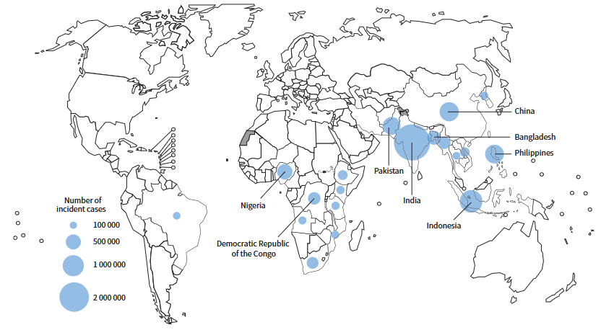

Figura 1. Incidența estimată a numărului de cazuri de TBC la nivel mondial pentru anul 2023
Sursa: OMS [10]

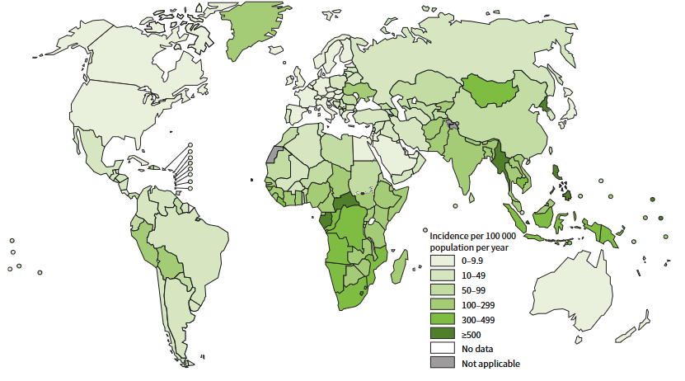

Figura 2. Incidența numărului de cazuri de TBC la 100.000 de locuitori pentru anul 2023 la nivel mondial
Sursa: OMS [10]

În România, TBC afectează cea mai mare parte a populației care aparține unor grupuri vulnerabile cum ar fi persoanele fără adăpost, persoanele sărace, consumatorii de droguri injectabile, populația afectată tot mai mult în ultimii ani și de infecția HIV, hepatita B și C sau populația din zonele rurale care are acces limitat la serviciile de sănătate, persoane fără adăpost, persoane care suferă de dependență de alcool, droguri sau alte substanțe toxice, respectiv persoane private de libertate sau aflate sub control judiciar.
Accesul pacienților cu tuberculoză la diagnostic rapid și tratament sunt condiții esențiale în gestionarea eficientă a tuberculozei în țara noastră.
O altă prioritate legată de tuberculoză este legată de formarea continuă a resursei umane, pentru a putea asigura o îngrijire optimă pacienților.
Cu timpul a devenit clar că, în ciuda îmbunătățirii metodelor de diagnostic și tratament, inclusiv medicamente de ultimă generație, este imposibil ca TBC să fie controlată, fără participarea activă a pacienților, comunităților și decidenților.

Implicații asupra sănătății publice:

Tuberculoza este o boală pentru care paupertatea este unul dintre factorii de risc asociați, factorii socio-economici fiind la baza inechităților dintre țările cu nivel economic ridicat sau scăzut.
Deci tuberculoza nu este doar o problemă medicală, ci și o problemă socială. O mare importanță în dezvoltarea bolii o are confortul psihologic, stabilitatea socio-politică, condițiile de trai, alfabetizarea sanitară, cultura generală a populației, condițiile de locuit, disponibilitatea asistenței medicale calificate etc. [6].
Toate țările sunt încurajate să continue să asigure diagnosticarea rapidă a tuberculozei, TBC rezistentă la medicamente și să ofere un tratament adecvat cu cea mai eficientă intervenție pentru a opri transmiterea TBC. Țările cu incidență ridicată ar trebui să ia în considerare să reevalueze programele de tuberculoză. Țările cu incidență scăzută trebuie să ia în considerare concentrarea eforturilor de screening, diagnostic și tratament chiar mai mult pe subpopulațiile vulnerabile la TBC.
Anual, în data de 24 martie este marcată Ziua Mondială a Tuberculozei, pentru a sensibiliza publicul cu privire la consecințele devastatoare de sănătate, sociale și economice ale bolii și pentru a intensifica eforturile în vederea stopării epidemiei globale de TBC.
Pentru atingerea scopului final ‒ eliminarea tuberculozei ca problemă de sănătate publică până în anul 2050 ‒ se impune implicarea întregii societăți, începând cu Guvernul României și instituțiile abilitate ale statului până la organizații nonguvernamentale, societatea civilă, presă, precum și întreaga populație.
În România, a fost elaborată Strategia națională de control al tuberculozei 2022-2030, care a fost aprobată prin Hotărârea de guvern nr. 1.102 din 7 septembrie 2022 privind aprobarea Strategiei naționale de control al tuberculozei în România pentru perioada 2022-2030.

2 HEPATITA VIRALĂ CU VIRUS B

Hepatita este o inflamație a ficatului, cel mai frecvent cauzată de o infecție virală. Există cinci tipuri de virusuri hepatitice ‒ A, B, C, D și E.
Hepatitele A și E sunt de obicei cauzate de ingestia de alimente sau apă contaminată, în timp ce hepatitele B, C și D apar în urma contactului cu sânge sau cu fluidele corporale infectate (transfuzii de sânge sau proceduri medicale invazive care utilizează echipamente contaminate).
Hepatita B și C poate fi transmisă și prin contact sexual, deși este mai puțin frecvent la hepatita C.
Simptomele includ: icter, urine hipercrome, fatigabilitate marcată, greață, vărsături și dureri abdominale. Cu toate acestea, infecțiile cu virusul hepatitic B și C rămân asimptomatice în majoritatea cazurilor și sunt greu de detectat fără testarea adecvată.
Deși multe țări au înregistrat progrese considerabile în ultimii 5 ani în ceea ce privește îmbunătățirea accesului la tratament, rămân provocări legate de depistarea celor infectați, dar asimptomatici și de conectarea acestora la îngrijire.
Dacă este contractată în primii ani de viață, hepatita B devine de obicei cronică și poate provoca ciroză sau cancer hepatic mai târziu în viață.
Pentru reducerea riscului de contractare a hepatitei B în primii ani de viață, se recomanda vaccinarea copilului cu prima doză de vaccin împotriva hepatitei B în primele 24 de ore de viață, urmată de 3 doze (la 2, 4 și 11 luni), testarea femeilor însărcinate, recomandată acum pentru toate femeile însărcinate și prevenirea direcționată care poate include tratarea femeilor însărcinate infectate pentru a reduce în continuare riscul de transmitere a infecției la nou-născut, ceea ce este, de asemenea, o măsură importantă.
Cele mai recente date publicate de European Centre for Disease Prevention and Control (ECDC) în 2023 indică faptul că 3,6 milioane de oameni trăiesc cu infecție cronică cu virusul hepatitei B (VHB) și 1,8 milioane de persoane trăiesc cu infecție cronică cu virusul hepatitei C (VHC) în Uniunea Europeană (UE) și Țările din Spațiul Economic European (SEE) [11].

Tabelul 3. Țările în care sunt repartizate două treimi din numărul total al bolnavilor cu hepatită B, 2022

Țara | Numărul total de cazuri de hepatită cu virus B | Procentul (%)
China | 79.700.000 | 31,5
India | 29.800.000 | 11,7
Indonezia | 17.500.000 | 6,9
Nigeria | 14.400.000 | 5,7
Etiopia | 7.700.000 | 3,0
Bangladesh | 7.200.000 | 2,9
Vietnam | 6.500.000 | 2,6
Filipine | 5.700.000 | 2,2
Pakistan | 3.800.000 | 1,5
Sursa: OMS [12]

În 2021, Centers for Disease Control and Prevention (CDC) lansat Cadrul strategic global de imunizare 2021-2030 , care oferă un protocol pentru realizarea progresului către o lume protejată de bolile prevenibile prin vaccinare, cum ar fi hepatita A și hepatita B.
Obiectivele programului de imunizare pe care CDC le sprijină, sunt consolidarea serviciilor de vaccinare, sprijinirea și îmbunătățirea sistemelor de supraveghere a bolilor, susținerea capacităților programului de vaccinare în timp și creșterea impactului programului de vaccinare prin cercetare și evaluare [13].
Avem toate aceste instrumente pentru a putea elimina boala până în 2030.
Împreună, hepatitele B și C reprezintă unele dintre cele mai mari amenințări la adresa sănătății la nivel mondial.
Unul din obiectivele globale de dezvoltare durabilă ale Națiunilor Unite (ODD) își propune, printre altele, să pună capăt până în 2030 epidemiilor de SIDA și tuberculoză și să combată hepatita [13].
Uniunea Europeană și-a luat angajamentul de a-și juca rolul în acest efort important prin sprijinirea acțiunilor și politicilor din statele membre pentru a-și îmbunătăți reacția față de aceste trei epidemii și pentru a-și atinge obiectivele de dezvoltare durabilă.
Este posibil să se elimine hepatita virală ca o amenințare pentru sănătatea publică până în anul 2030, dacă liderii, în special în țările extrem de afectate, iau măsuri acum.
ECDC lucrează în prezent la ghidul bazat pe dovezi cu recomandări de testare pentru a sprijini țările în încercarea de atingere a țintei de eliminare până în anul 2030. Un raport de sinteză privind intervențiile eficiente pentru reducerea infecției cu hepatită C din rețeaua OMS/Europe Health Evidence Network (HEN) estimează prevalența de până la 98% în rândul consumatorilor de droguri injectabile [13,14].

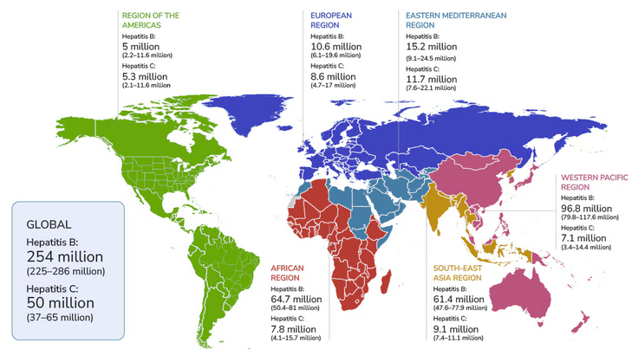

Figura 3. Numărul de cazuri de hepatită B și C la nivel mondial aferent regiunilor OMS, 2022
Sursa: CDC, [14]

3 DIFTERIA

Difteria este o boală acută cauzată de tulpinile producătoare de toxine ale bacteriilor Corynebacterium diphtheriae (în unele cazuri și de Corynebacterium ulcerans). În urma infecției, după o perioadă de incubație de obicei scurtă (2-5 zile), eliberarea citotoxinei poate produce leziuni caracteristice la nivelul mucoaselor afectate (amigdale, faringe, laringe, nas) sau la nivel tegumentar.
Transmiterea se realizează pe cale aerogenă sau prin contact direct cu leziuni cutanate sau obiecte contaminate.
Sursa de agent patogen este reprezentată de bolnavul simptomatic sau purtătorul asimptomatic. Bacilul difteric rămâne cantonat și se multiplică la nivelul porții de intrare, eliberând o exotoxină care difuzează în organism.
Toxina, odată absorbită, ajunsă la nivel visceral poate provoca miocardită, simptome paralitice și nefrită. La persoanele nevaccinate, si mai ales daca tratamentul adecvat este întârziat, decesul poate apărea în până la 10% din cazurile clinice chiar în cazul instituirii unui tratament adecvat [15].
Tratamentul este reprezentat de antibioterapie și seroterapie precoce în vederea neutralizării toxinei circulante.
Prevenția specifică se realizează prin vaccinare primară și revaccinare periodică.
Forme clinice:
- difteria faringo-amigdaliană este forma clinică cea mai frecventă, prezintă în evoluție formarea membranelor aderente care se extind rapid și pot determina obstrucția căilor respiratorii cu insuficiență respiratorie acută. În lipsa tratamentului evoluția poate să fie rapidă spre comă sau deces;
- difteria cutanată este forma caracterizată de prezența unor pustule sau ulcerații acoperite de pseudomembrane, pot exista complicații toxice, dar sunt foarte rare [16].
În perioada 01.01.2024-12.02.2024, au fost raportate 6 cazuri de difterie în UE/SEE prin intermediul Sistemului European de Supraveghere (TESSy). Cazurile raportate au fost în Cehia (4) și Norvegia (2).
De la începutul anului 2023 până la data de 12 februarie 2024, au fost raportate 170 de cazuri de difterie în UE/SEE prin intermediul TESSy. Cazurile raportate au fost în Germania (117), Țările de Jos (14), Belgia (12), Cehia (7), Slovenia (4), Letonia (3), Norvegia (4), Suedia (3), Luxemburg (2), Slovacia (2) și Spania (2).
Conform raportului din 8 ianuarie 2024, a fost raportată o creștere de 19 cazuri. Noile cazuri raportate au fost din Germania (10), Cehia (4), Norvegia (3), Slovacia (1) și Spania (1).
Începând cu septembrie 2022 până în 12 februarie 2024, au existat 443 de cazuri de difterie, inclusiv cinci decese, în UE/SEE, după cum a raportat TESSy [17].

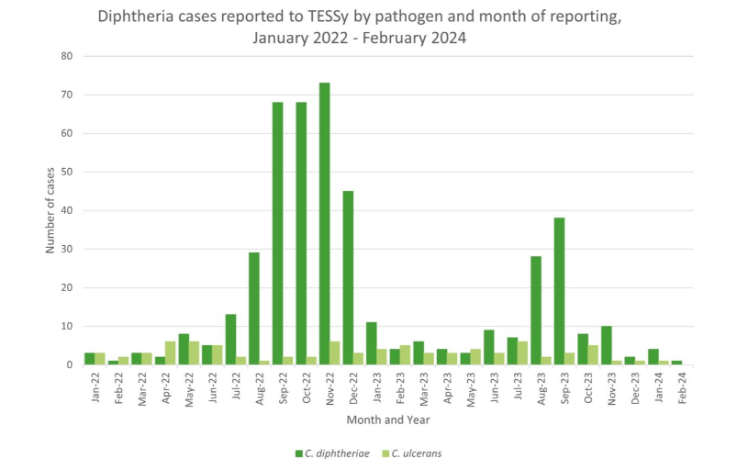
Figura 4. Cazuri de difterie raportate la TESSy perioada ianuarie 2022 ‒ februarie 2024
Sursa: ECDC [17]

În România, există date despre difterie încă din anul 1905 (cu excepția perioadei Primului Război Mondial), ratele inițiale de incidență anuală a bolii fiind ridicate, cu valori de până la 117%000. După introducerea, în anul 1960, a vaccinării antidifterice s-a înregistrat o scădere substanțială a incidenței bolii, iar din anul 1990 până în prezent nu a mai fost confirmat niciun caz de difterie în țara noastră (în anul 1989 s-au înregistrat ultimele 5 cazuri confirmate de difterie).
În anul 2023, au fost raportate 3 suspiciuni de difterie cutanată la persoane de sex masculin în/din municipiul București, utilizatori de droguri cu administrare intravenoasă, cu infecție HIV.
Niciunul dintre aceste cazuri nu a fost confirmat cu difterie, având în vedere faptul că tulpinile de Corynebacterium diphtheriae identificate la nivelul leziunilor cutanate au fost netoxigene.
Difteria este o boală prevenibilă prin vaccinare.
În anul 2023, acoperirea vaccinală, evaluată pe baza metodologiei unitare care a avut în vedere toți copiii înscriși pe listele medicilor de familie, indică o acoperire cu 3 doze de vaccin cu componentă difterică de 78,5% la vârsta de 18 de luni [18].

4 TETANOS

Este o boală infecțioasă acută, gravă, cu receptivitate generală, necontagioasă, cauzată de difuzarea exotoxinei bacilului Clostridium tetani în organism, manifestată prin crize de contracturi musculare dureroase, paroxistice, tulburări neurovegetative.
Agentul etiologic este reprezentat de Clostridium tetani (Fam. Clostridiaceae, Genul Clostridium), bacil anaerob, Gram pozitiv în cultura proaspătă, dar variabil în țesuturi sau cultura veche. Inițial flagelat, în timpul maturizării își pierde flagelii și dezvoltă un spor terminal, sporii au rezistență crescută în mediul extern și supraviețuiește perioade lungi de timp în lipsa luminii.
Este sensibil la Penicilină, Tetraciclină, Eritromicină și rezistent la Aminoglicozide.
Nu este o boală contagioasă, nu se realizează transmiterea interumană.
Nu are tratament specific, iar trecerea prin boală nu determină un răspuns imun protector.
Este o boală prevenibilă prin vaccinare. Vaccinarea a peste 95% din populație însoțită de conduită postexpunere adecvată, poate controla această boală până la eliminare. Boala nu poate fi eradicată.
Infecția poate să fie localizată la nivelul porții de intrare manifestată prin hiperexcitabilitate neuromusculară consecutivă, are o frecvență scăzută și o evoluție favorabilă.
Forme clinice:
- forma cefalică, este o formă rară, afectează nervii cranieni și este consecutivă unei plăgi tetanigene la nivel cefalic;
- forma generalizată reprezintă 80% din formele de boală, se manifestă prin contractură musculară generalizată, afectează deglutiția, respirația, determină instalarea insuficienței respiratorii acute. Prognosticul este extrem de grav;
- tetanosul neonatal este consecința nevaccinării mamei, este cauzat de infectarea plăgii ombilicale, are o evoluție rapidă și extrem de gravă spre deces [19, 20].

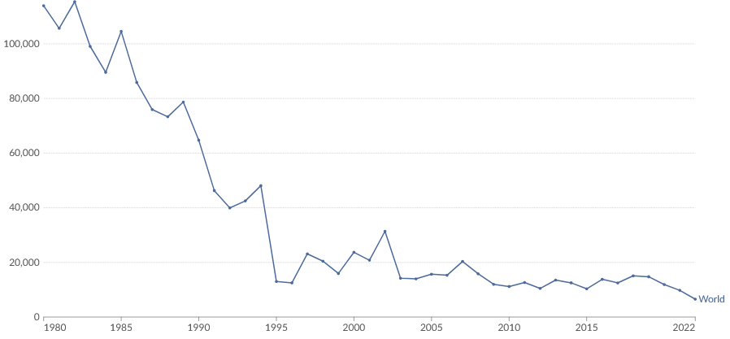

Figura 5. Numărul cazurilor de tetanos la nivel mondial în perioada 1980-2022
Sursa: Global Change Data Lab [21]

În anul 2022, în UE/SEE au fost raportate 53 de cazuri de tetanos, dintre care 16 (30%) au fost cazuri confirmate și 34 (64%) au fost cazuri probabile. Italia a înregistrat 40% din totalul cazurilor raportate, Spania, Polonia și România înregistrând 30%.
Numărul de cazuri raportate în anul 2022 a rămas similar cu anul precedent, dar a fost mai mic decât în anii 2018 și 2019. Majoritatea cazurilor au fost raportate în rândul adulților cu vârsta de 65 de ani și peste, un număr mai mare de cazuri s-au înregistrat în rândul femeilor. Din cauza gravității tetanosului, este necesar să se mențină o acoperire vaccinală ridicată în toate grupele de vârstă eligibile și să se continue dezvoltarea și implementarea strategiilor de protejare a grupurilor aflate la risc [22].

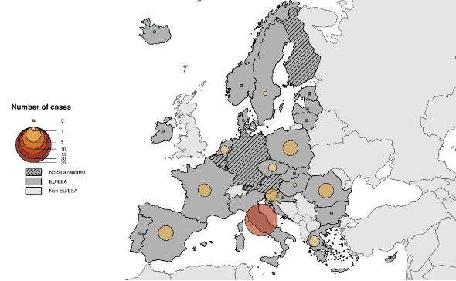

Figura 6. Distribuția cazurilor de tetanos pe țări, UE/SEE, 2022
Sursa: ECDC [22]

În România, conform INSP-CNSCBT, în anul 2023, au fost înregistrate 5 cazuri de tetanos (1 deces), incidența la nivel național fiind de 0,03%000 de locuitori, mai scăzută comparativ cu cea din anul 2022 (0,04%000), dar cu o valoare similară mediei din ultimii 10 ani [18] .
Majoritatea cazurilor au fost înregistrate la persoane din mediul rural (4), distribuția pe județe fiind următoarea: Constanța (1), Iași (1), Mureș (1), Prahova (1), Timiș (1).
Raportul masculin/feminin este de 1,5 (3/2). Distribuția pe grupe de vârstă a fost
următoarea: 5-9 ani (1), peste 80 ani (4).
În anul 2023 a fost înregistrat 1 deces prin tetanos, la o persoană de sex feminin, din mediul rural, în vârstă de 89 de ani [18].
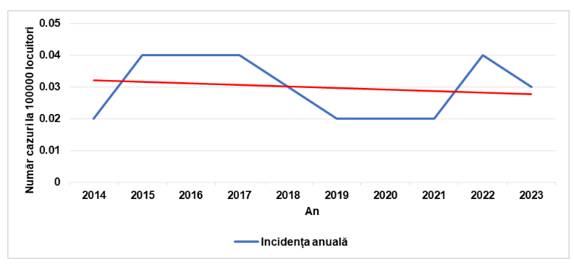

Figura 7. Tetanos, rata incidenței anuale, România, 2014-2023
Sursa: INSP [18].

5 TUSEA CONVULSIVĂ

Este o boală infecto-contagioasă cauzată de infecția cu Bordetella pertussis care afectează în special copiii neimunizați.
Sursa de agent patogen este reprezentată de omul bolnav sau purtătorul sănătos, transmiterea se realizează direct, pe cale aerogenă, receptivitatea este foarte mare, iar contagiozitatea bolii este ridicată.
După o incubație medie de 7 zile, se instalează faza catarală care durează 1-2 săptămâni, cu febră moderată sau afebrilitate, rinoree, tuse, stare generală bună. Urmează perioada de stare care poate să dureze până la două luni, caracterizată prin accese paroxistice de tuse predominant nocturne, cianozante, emetizante, cu expectorație redusă, vâscoasă, greu de eliminat. Urmează o pauză în expir forțat și mai apoi un inspir forțat, zgomotos.
Convalescența este una de lungă durată, se poate întinde pe o perioadă de săptămâni până la luni de zile, boala fiind cunoscută și sub denumirea de tusea de 100 de zile.
Copiii, adolescenții și adulții dezvoltă forme ușoare sau medii de boală, în timp ce sugarii, în special cei sub 6 luni, dezvoltă forme severe, complicate, cu prognostic rezervat.
Complicațiile sunt multiple, atât de fază acută și cronică:
- în faza acută poate să apară deshidratarea prin vărsăturile repetate, epistaxis, prolaps rectal, hernii, fracturi costale, suprainfecție bacteriană;
- complicațiile tardive, pot fi respiratorii: emfizem, bronșiectazii, agravarea unor boli cronice și neurologice caracterizate de encefalită [23].
Tratament:
Este disponibilă terapia cu antibiotice, dar pentru a fi eficientă trebuie începută într-un stadiu incipient al bolii, în aproximativ două săptămâni de la debut.
Prevenție:
Cea mai eficientă protecție împotriva infecției cu Bordetella pertussis este vaccinarea completă. Protecția imună postvaccinală are o durată limitată de timp, maxim 12 ani, OMS recomandă extinderea programelor de vaccinare prin rapeluri la adolescenți, adulți și vaccinarea gravidei pentru protecția pasivă a nou născutului [24,25].
Tusea convulsivă este o boală endemică în UE/SEE și în întreaga lume. La fiecare trei până la cinci ani, statistic, există riscul apariției unor epidemii [26].
După câțiva ani de circulație limitată în UE/SEE, în special în timpul pandemiei de COVID-19, au fost raportate peste 25.000 de cazuri de tuse convulsivă în anul 2023, și peste 32.000 între ianuarie și martie 2024. Valori similare au fost observate în anul 2016 (41.026) și anul 2019 (34.468).
Au fost raportate 25.130 de cazuri de tuse convulsivă între 1 ianuarie 2023 și 31 decembrie 2023, precum și alte 32.037 de cazuri raportate între 1 ianuarie și 31 martie 2024 [27].
O creștere a numărului de cazuri de tuse convulsivă a fost raportată începând cu jumătatea anului 2023 în statele membre ale UE/SEE (Belgia, Croația, Danemarca, Spania, Suedia, Norvegia). Creșterea a continuat în anul 2024, unele țări raportând decese legate de tuse convulsivă (Cehia și Olanda). Numărul de cazuri raportate în Cehia este cel mai mare din ultimii șaizeci de ani. Creșterea cazurilor pare să afecteze toate grupele de vârstă, majoritatea cazurilor fiind diagnosticate în rândul copiilor cu vârsta cuprinsă între 15-19 ani și în rândul persoanelor vaccinate [27,28].

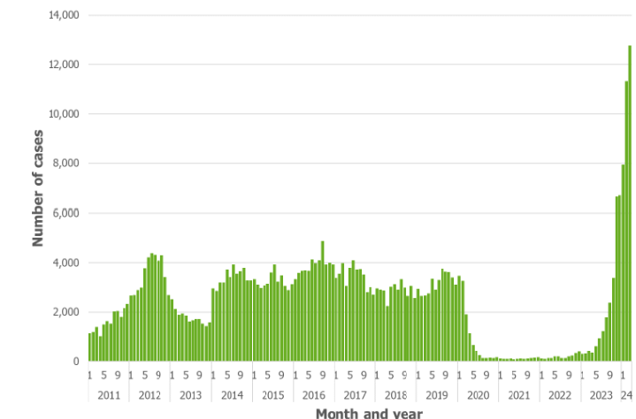

Figura 8. Numărul de cazuri de tuse convulsivă raportate ECDC, pe luni și pe ani, în perioada
1 ianuarie 2011 ‒ 31 martie 2024, UE/SEE
Sursa: ECDC [28]

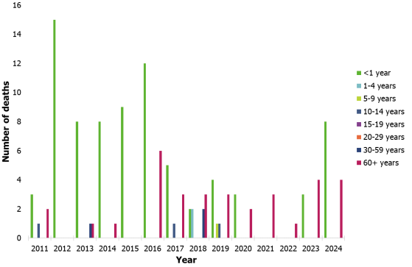
Figura 9. Numărul de decese cauzate de infecția cu tuse convulsivă conform raportărilor ECDC 2011 ‒ 2024
Sursa: ECDC [28]

În România, conform CNSCBT, în perioada 01.01.2024-31.12.2024 au fost înregistrate 2.862 cazuri de tuse convulsivă, dintre care 5 decese (1 în municipiul București, 1 în județul Iași, 1 în județul Brașov, 1 în județul Alba și 1 în județul Suceava):
- sugar în vârstă de 4 luni, din municipiul București, vaccinat corespunzător vârstei, cu 2 doze de vaccin, dar încă prea mic pentru a dezvolta o imunitate solidă;
- sugar în vârstă de 24 de zile, din județul Iași, nevaccinat (neeligibil);
- sugar în vârstă de 2 luni, din județul Brașov, nevaccinat (neprezentare);
- sugar în vârstă de 3 luni, din județul Alba, nevaccinat (contraindicații medicale);
- sugar în vârstă de 27 de zile, din județul Suceava, nevaccinat (neeligibil).
Cele 2.862 cazuri au fost raportate în municipiul București și 40 de județe ale țării, așa cum se poate observa în Tabelul 4.

Tabelul 4. Distribuția ratelor de incidență a tusei convulsive pe județe, România, 01.01.2024-31.12.2024

Nr.  crt. | Județ | Număr cazuri | Rata incidenței (nr. cazuri/100.000 locuitori)
1 | Brașov | 320 | 58,1
2 | Covasna | 89 | 44,5
3 | Călărași | 99 | 35,2
4 | Ilfov | 157 | 28,3
5 | Neamț | 124 | 27,5
6 | Prahova | 178 | 25,7
7 | Alba | 83 | 25,5
8 | Bacău | 151 | 25,2
9 | Timiș | 142 | 21,7
10 | Satu Mare | 66 | 20
11 | Dâmbovița | 88 | 18,4
12 | București | 280 | 16,2
13 | Hunedoara | 55 | 15,3
14 | Bistrița-Năsăud | 45 | 15,2
15 | Iași | 112 | 14,5
16 | Buzău | 56 | 13,9
17 | Mureș | 72 | 13,9
18 | Giurgiu | 35 | 13,5
19 | Brăila | 36 | 12,9
20 | Constanța | 84 | 12,8
21 | Galați | 63 | 12,7
22 | Gorj | 38 | 12,2
23 | Cluj | 79 | 11,5
24 | Argeș | 65 | 11,5
25 | Suceava | 70 | 10,9
26 | Bihor | 55 | 9,9
27 | Maramureș | 41 | 9,1
28 | Vrancea | 26 | 7,8
29 | Sibiu | 29 | 7,4
30 | Caraș-Severin | 17 | 6,9
31 | Ialomița | 15 | 6
32 | Teleorman | 19 | 5,9
33 | Olt | 21 | 5,5
34 | Sălaj | 8 | 3,8
35 | Botoșani | 11 | 2,8
36 | Vaslui | 8 | 2,1
37 | Tulcea | 4 | 2,1
38 | Harghita | 5 | 1,7
39 | Dolj | 8 | 1,3
40 | Mehedinți | 3 | 1,3
41 | Arad | 5 | 1,2
42 | Vâlcea | 0 | 0
 | TOTAL | 2.862 | 15
Sursa INSP [28]

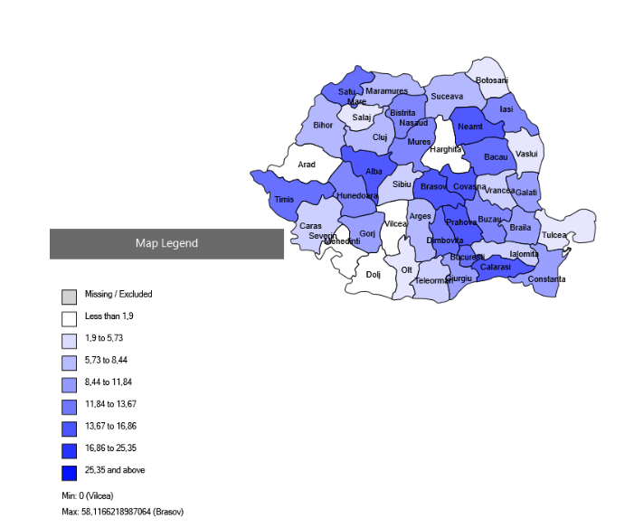

Figura.10 Distribuția geografică a ratelor de incidență a tusei convulsive, România, 01.01.2024-31.12.2024
Sursa INSP [28]

Distribuția cazurilor de tuse convulsivă pe grupe de vârstă și status vaccinal este
prezentată în Tabelul 5. Se observă că cele mai multe cazuri au fost înregistrate la persoane nevaccinate, dintre care majoritatea (77%) sunt sugari (cu vârsta sub 1 an) și copii din grupa de vârstă 1-4 ani.

Tabelul 5. Distribuția cazurilor de tuse convulsivă pe grupe de vârstă și status vaccinal, România, 01.01.2024-31.12.2024

Nr. doze de vaccin în antecedente | Grupa de vârstă
Nr. doze de vaccin în antecedente | < 1 an | 1-4 ani | 5-9 ani | 10-14 ani | 15-19 ani | 20-24 ani | 25-34 ani | 35-44 ani | 45-54 ani | 55-64 ani | >65 ani | Total
0 | 773 | 619 | 189 | 69 | 31 | 15 | 25 | 52 | 29 | 6 | 10 | 1818
1 | 164 | 74 | 28 | 21 | 5 | 1 | 0 | 0 | 0 | 0 | 0 | 293
2 | 71 | 84 | 42 | 8 | 3 | 0 | 0 | 0 | 0 | 0 | 0 | 208
3 | 0 | 228 | 136 | 19 | 6 | 0 | 0 | 0 | 0 | 0 | 0 | 389
4 | 0 | 1 | 40 | 37 | 11 | 0 | 0 | 0 | 0 | 0 | 0 | 89
5 | 0 | 0 | 0 | 44 | 6 | 3 | 4 | 4 | 0 | 0 | 0 | 61
6 | 0 | 0 | 0 | 1 | 3 | 0 | 0 | 0 | 0 | 0 | 0 | 4
Total | 1008 | 1006 | 435 | 199 | 65 | 19 | 29 | 56 | 29 | 6 | 10 | 2862
Sursa: INSP [28]

Distribuția cazurilor de tuse convulsivă după luna debutului este prezentată în Figura 11.
Dintre cazurile raportate până în prezent, cele mai multe au avut debutul în lunile iulie și august ale anului 2024.

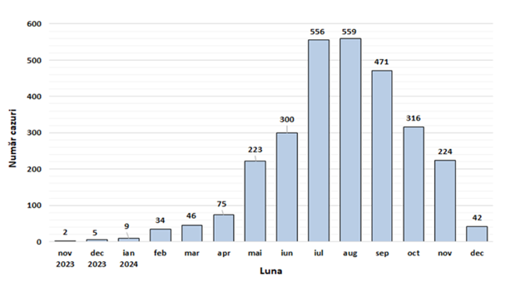

Figura 11. Distribuția cazurilor de tuse convulsivă după luna debutului, raportate în intervalul 01.01.2024-31.12.2024 (n=2.862)
Sursa: INSP [28]

6 POLIOMIELITA

Poliomielita, este o boală infecțioasă produsă de virusul poliomielitic, care aparține familiei Picornaviridae și afectează în special copiii cu vârsta până la 5 ani.
Există trei serotipuri de poliovirus implicate în patologia (tip 1, 2 și 3), cu imunitate individuală. Este o boală severă caracterizată de paralizia acută flască (PAF), această patologie cuprinde mușchii de la rădăcina membrelor, în cazurile grave afectarea este simetrică și poate cuprinde mușchii respiratori ducând la deces.
Contagiozitatea maximă este cu 7-10 zile anterior debutului simptomatologiei, sursa de infecție este exclusiv umană, virusul se multiplică la nivelul tractului digestiv și se transmite pe cale enterală [29, 30].
Nu există tratament specific, vaccinarea este singura măsură de prevenire a bolii.
În anul 1998, OMS a adoptat strategia de eradicare a poliomielitei.
Regiuni endemice la nivel mondial sunt Afganistan și Pakistan.
În anul 2024, în Afganistan au fost raportate 25 de cazuri de poliomielită cu virusul sălbatic tip 1 (WPV1). În anul 2023 au fost raportate 18 probe de mediu pozitive pentru WPV1. Potrivit Ministerului Sănătății din Afganistan, primul caz de poliomielită a fost detectat în mai 2023. În anul 2023, a fost raportat un număr de 4 cazuri de poliomielita confirmate în provincia Nangarhar. În anul 2022 au fost confirmați 2 pacienți cu poliomielită, 4 în anul 2021 și 56 în anul 2020.
În Pakistan, în anul 2024 au fost confirmate un număr de 68 de cazuri de boală cu WPV1, virus evidențiat și în numeroase probe de mediu. În perioada ianuarie 2023 ‒ iunie 2024, în Pakistan au fost raportate 14 cazuri de boală cu WPV1, comparativ cu 21 de cazuri din ianuarie 2022 până în iunie 2023. În anul 2022, 20 de cazuri de WPV1 și 20 de cazuri de PAF au fost raportate în regiunea de sud [31].
În Africa, Ministerul Sănătății din Kenya a anunțat, la 1 octombrie 2024, un număr de 5 cazuri de poliomielită confirmate și a fost raportat un eșantion pozitiv de supraveghere a mediului în Kamukunji, Nairobi. În iunie 2024, Somalia a lansat o campanie semnificativă de vaccinare împotriva poliomielitei pentru copii. Pe 24 mai 2024, Angola a raportat cazuri de PAF și probe pozitive de mediu pentru virusul poliomielitic. Pe 14 mai 2024, a fost anunțată închiderea focarelor cu virus polio sălbatic tip 1 din Malawi și Mozambic. Peste 100 de milioane de doze de vaccin au fost administrate în zonele cele mai expuse riscului. Zimbabwe a vaccinat peste 4 milioane de copii împotriva poliomielitei în februarie 2024, după ce autoritățile sanitare au detectat trei cazuri cauzate de virusul vaccinal care a suferit mutații [31, 32, 33].
La nivel european conform datelor ECDC, virusul polio (serotip 2) a fost detectat în anul 2024 în apele menajere din Germania, Spania, Polonia și Regatul Unit. Ultimele cazuri de boală în Polonia au fost raportate în anul 1982 și 1984 [34].
Center for Disease Control and Prevention (CDC) din SUA a publicat în luna octombrie 2024 situația în ceea ce privește numărul de cazuri de poliomielită la nivel mondial, astfel că, din ianuarie 2023 până în iunie 2024, au fost detectate un total de 74 de focare în 39 de țări, cu 672 cazuri confirmate de paralizie flască acută identificate în 27 din 39 țări. CDC a emis o Alertă globală de poliomielita -̶ Nivelul 2.
În anul 2024 numărul de cazuri de poliomielită la nivel mondial a scăzut cu 40% față de anul 2023 și cu aproape 80% față de anul 2020. Aceasta este o tendință promițătoare care trebuie menținută prin vaccinare [32].

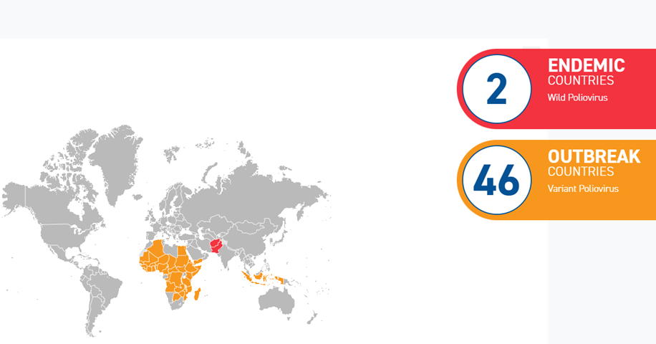

Figura. 12 Zone endemice si epidemice pentru poliomielită la nivel mondial
Sursa: GPEI [32]

În România, ultimul caz de poliomielita a fost înregistrat în anul 1992 (virusul tip 1, a fost importat din Bulgaria).
În anul 2006 s-au înregistrat în urma administrării vaccinului oral, 2 cazuri de boală cu virus polio vaccinal. Începând cu anul 2009, în România vaccinul polio oral a fost înlocuit cu vaccinul polio inactivat, fiind eliminat astfel riscul apariției formelor de boală asociată cu administrarea vaccinului oral.
La ora actuală având în vedere situația conflictuală din Ucraina, instabilitatea socio-economică la nivel global, precum și identificarea în anul 2024 a virusului poliomielitic în apele menajere în mai multe state europene, se recomandă recuperarea copiilor nevaccinați anterior, creșterea acoperirii vaccinale și respectarea tuturor metodelor de prevenție recomandate de către autoritățile sanitare [30].

7 INFECȚIA CU HAEMOPHILUS INFLUENZAE TIP B

Haemophilus influenzae tip B (Hib) este o bacterie care poate provoca o infecție cu complicații potențial grave, sau deces. De asemenea, infecția poate provoca sechele permanente, cum ar fi pierderea auzului și dizabilități intelectuale.
Haemophilus influenzae tip B (Hib) este un cocobacil Gram-negativ încapsulat implicat în 95% din infecțiile invazive cu Haemophilus influenzae atât la copii, cât și la adulți.
Transmiterea se realizează pe cale aerogenă prin intermediul picăturilor Flugge. Sursa de agent patogen este reprezentată de omul bolnav sau purtătorul sănătos. În cazul infecțiilor neonatale, transmiterea bacteriei fătului se realizează prin intermediul lichidului amniotic sau prin secreții genitale materne în cazul nașterii naturale.
Haemophilus influenzae tip B determină infecții ale căilor respiratorii, celulite faciale/orbitale, epiglotite (cu o rată de mortalitate de 5-10%), pneumonie, artrită septică, meningită (cu o rată de mortalitate de 5%), sepsis, în special la copiii cu vârsta sub 5 ani și la adultul cu imunitate compromisă.
Mai puțin frecvent se regăsește implicat în etiologia pericarditei purulente, endocarditei, peritonitei, mediastinitei, pielonefritei și abcese periamigdaliene.
Tratamentul este adaptat formei de boală și a gravității acesteia. Bolile invazive necesită spitalizare.
Vaccinarea este o modalitate foarte eficientă și ușoară de prevenție, un vaccin Hib sigur și eficient a fost disponibil încă din anii 1980 și toate țările UE/SEE includ acest vaccin în programele lor de rutină de imunizare a copiilor. În România a fost introdus în PNV începând cu anul 2010. La nivel european, conform datelor ECDC, vaccinarea a redus semnificativ rata de apariție a bolii și a eliminat practic meningita cauzată de infecția cu Haemophilus influenzae tip B la sugari și copii mici [35, 36, 37].
Incidența anuală a tuturor bolilor invazive determinate de Hib înainte de introducerea vaccinului a variat între 40 la 100.000 de locuitori în Asia, 41 la 100.000 de locuitori în Europa, 60 la 100.000 de locuitori în America Latină și 88 la 100.000 de locuitori (67-131/100.000 la copiii cu vârsta sub 5 ani) în SUA, 58 la 100.000 în Australia.
La nivel mondial conform estimărilor OMS, Hib este responsabil anual de cel puțin 3 milioane de cazuri de boală severă și 480.000 de decese.
Decesele legate de infecția cu Hib au scăzut cu 90%, în prezent, cele mai multe decese fiind raportate în doar patru țări: India, Nigeria, China și Sudanul de Sud.
În SUA infecțiile invazive cu Hib s-au redus cu 98% după introducerea vaccinării populaționale [35].
În România, conform datelor INSP, în sezonul 2023 - 2024 au fost raportate 692 cazuri în cadrul sistemului de supraveghere de tip sentinelă pentru infecții respiratorii acute severe (SARI), cu 29% mai multe față de sezonul precedent (536) și cu 65% mai multe față de media celor 5 ani prepandemici, 2015 - 2019 (419).
Incidența a fost de 26,5% în cadrul sistemului de supraveghere ‒ SARI (acoperind 13% din populația României). Prin extrapolare la întreaga populație a României, numărul total estimat de cazuri a fost 5.203.
Au fost recoltate probe respiratorii pentru examen virologic de la 690 din cele 692 cazuri (99,7%). Rata totală de pozitivitate în sentinela SARI în sezonul 2023-2024 a fost de 72%, cea pentru virus gripal, de 28%, pentru SARS-CoV-2, de 8%, iar pentru VRS, 18%.
Alte etiologii detectate, singulare sau co-infecții cu alți germeni, în afara celor deja
menționate (virus gripal, SARS-CoV-2, VRS), au fost: Streptococcus pneumoniae (159), Haemophilus influenza (104), Rhinovirus/Enterovirus (40), Adenovirus (14), Mycoplasma pneumoniae (11), Bordetella pertussis (10), hMPV (7), Coronaviruses OC43 / 229E / HKU1/ NL63 (7), virus rujeolic (IgM/RT-PCR) (3), PIV3 (3), Legionella pn. (2) și Chlamydia Pneumoniae [38].
Aproape toate națiunile din Regiunea OMS Europa au inclus vaccinul Hib în programele naționale de imunizare, cu excepția Rusiei unde este recomandat doar anumitor grupe de risc.
În anul 2019, acoperirea medie cu trei doze de vaccin Hib în Regiunea OMS Europa a fost de 85% [39].

8 INFECȚIA CU STREPTOCOCCUS PNEUMONIAE (PNEUMOCOCUL)

Boala pneumococică este o infecție bacteriană severă care poate provoca complicații grave și chiar decesul în unele cazuri. Este cauzată de o bacterie numită Streptococcus pneumoniae (cunoscută și sub numele de pneumococ) [40].
Streptococcus pneumoniae (pneumococul) este un germene condiționat patogen – existent în flora oro-faringiană normală, dar poate fi un important agent patogen uman, constituindu-se în agentul etiologic a peste 80% din pneumoniile bacteriene.
Bolile pneumococice reprezintă o cauză majoră de morbiditate și deces la nivel mondial, fiind principala cauză etiologică a pneumoniei comunitare. Poate genera afecțiuni invazive de tipul septicemiei, meningitei, endocarditei, precum și afecțiuni non-invazive de tipul sinuzitelor, otitelor medii.
Infecțiile produse de S. Pneumoniae pot fi invazive sau non-invazive.
Sursa de agent patogen este reprezentată de omul bolnav, agentul patogen colonizează adesea tractul respirator superior, fără a declanșa simptomatologie, dar prin inocularea lor la un alt nivel poate să apară o formă invazivă de boală.
Transmiterea se realizează pe cale aerogenă prin intermediul picăturilor Flugge în timpul vorbitului, strănutului, tusei, cântatului [40].
Trecerea prin infecție nu lasă imunitate, vaccinarea fiind o măsură eficientă în vederea protecției față de formele severe de boală, în special în cazul copiilor sub 2 ani și a pacienților aflați în grupele de risc.
Datorită faptului că un număr limitat de serotipuri de penumococ sunt implicate în etiologia acestor infecții, majoritatea infecțiilor sunt prevenibile prin vaccinare [41, 42, 43].
În Europa și America de Nord, incidențele pneumoniei pneumococice variază între 30-100 de cazuri la 100.000 locuitori, în funcție de populație și metodele de diagnosticare folosite.
În SUA, determină 400.000 de internări pe an și peste 20.000 de decese intraspitalicești, cu rate mai mari la vârstnici.
În Europa, incidența infecțiilor pneumococice invazive variază de la 0,4 cazuri la 100.000 de locuitori, la 20 de cazuri la 100.000 de locuitori.
La nivel mondial, aproximativ 1,6 milioane de oameni mor anual prin patologia invazivă determinată de Streptococcus pneumoniae, un milion fiind copii sub 5 ani.
Introducerea vaccinării împotriva Haemophilus influenzae de tip B a redus substanțial incidența bolii invazive cu Hib în multe țări și a făcut ca S. pneumoniae să devină o cauză importantă de meningită bacteriană și sepsis la copiii mici.
Introducerea vaccinurilor conjugate pneumococice a redus incidența infecțiilor pneumococice invazive . În SUA, prima țară care a introdus PCV 7 în anul 2000, s-a redus incidența infecțiilor cu serotipurile vaccinale cu 94% și incidența totală cu 75%, la copiii cu vârsta sub 5 ani.
S-au demonstrat și reduceri ale incidenței pneumoniei indiferent de vârstă, respectiv a otitei medie acute, a hipoacuziei și nevoii de protezare auditivă la copii [44, 45, 46, 47].

9 RUJEOLA

Este o infecție acută, viroză specific umană cauzată de virusul rujeolic, virus care prezintă tropism pentru celulele epiteliale, limfatice și nervoase.
Calea de transmitere este aerogenă, transmiterea realizându-se prin picături Flugge, sursa de agent patogen este reprezentată de omul bolnav. După o perioadă medie de incubație de 10-14 zile, urmează o perioadă de invazie care are o durată de 2-4 zile și este caracterizată de febră, tuse, rinită, conjunctivită și apariția semnului patognomonic, Koplik, format din mici papule alb-cenușii, cu o bază roșiatică, aderente, localizate pe mucoasa jugală, in dreptul molarilor secundari, se evidențiază cu 1-2 zile anterior apariției exantemului.
Faza de stare este caracterizată de exantem caracteristic maculo-papulos, catifelat, având o distribuție specifică cu debut nocturn, retroauricular, cu extindere a doua zi la față, gât și evoluție descendentă pe membrele superioare, torace, abdomen, coapse, uneori pruriginoasă, în decursul următoarelor 3 zile se extinde la corp și membre, afectează inclusiv palmele și plantele.
În perioada de convalescență febra dispare, se instalează descuamarea fină, furfuracee, urmată de apariția unei pigmentații reziduale care dispare treptat [48, 49, 50].
Prevenția se realizează prin vaccinare, fiind disponibile vaccinuri sigure cu eficiență dovedită.
Vaccinarea este singura modalitate de a proteja copiii împotriva acestei boli severe. Sunt necesare eforturi urgente de îmbunătățire a acoperirii vaccinale în vederea reducerii transmiterii virusului. Acolo unde vaccinările sunt omise, rujeola se poate manifesta epidemic, afectând toate grupele de vârstă.
Prin vaccinarea împotriva rujeolei a fost evitată apariția a peste 60 de milioane de decese între anul 2000 și 2023.
Chiar dacă este disponibil un vaccin sigur și rentabil, în anul 2023 au existat aproximativ 107.500 de decese la nivel global, cea mai mare parte în rândul copiilor nevaccinați sau cu schemă de vaccinare incompletă, cu vârsta sub 5 ani.
Proporția copiilor care au primit o primă doză de vaccin împotriva rujeolei a fost de 83% în anul 2023, în scădere față de anul 2019 când a fost de 86% [51], ce înseamnă că mai mult de 22 de milioane de copii nu au primit prima doză de vaccin împotriva rujeolei. Se estimează că doar 74% au primit a doua doză recomandată.
Atingerea unor acoperiri vaccinale de cel puțin 95% cu două doze de vaccin cu componentă rujeolică este necesară în fiecare țară pentru a preveni transmiterea comunitară a unuia dintre cele mai contagioase virusuri și apariția epidemiilor.

Ca urmare a scăderii acoperirii vaccinale, cazurile de rujeolă sunt în creștere la nivel global. În mod alarmant, scăderea acoperirii vaccinale survine pe fondul celui mai mare regres în ceea ce privește imunizarea copiilor în ultimii 30 de ani, regres alimentat de pandemia de COVID-19. În România, după începerea pandemiei, interesul asupra importanței vaccinării copiilor a scăzut cu 10%. În majoritatea țărilor s-a înregistrat o scădere a încrederii în vaccinurile pentru copii, preponderent raportată în cazul persoanelor cu vârsta sub 35 de ani. În Romania după pandemia de COVID-19, încrederea în vaccinare a scăzut cu 13,4% în rândul persoanelor sub 35 de ani. Repartiția pe gen arată o scădere a încrederii în vaccinuri după pandemie cu 14,6% în cazul bărbaților și cu 5,7% în cazul femeilor [52].

La nivel mondial, au existat aproximativ 10,3 milioane de cazuri de rujeolă în anul 2023, o creștere de 20% față de anul 2022, potrivit noilor estimări ale OMS, la baza acestei creșteri se află scăderea acoperirii vaccinale.
Ca urmare a scăderii acoperirii vaccinale la nivel global, 57 de țări au raportat focare de rujeolă în anul 2023, afectând toate regiunile, cu excepția Americii, și înregistrând o creștere cu 60% creștere în raport cu anul precedent. Regiunile OMS din Africa, Mediterana de Est, Europa, Asia de Sud-Est și Pacificul de Vest au înregistrat o creștere semnificativă a cazurilor. Aproape jumătate din numărul total de focare s-au înregistrat în regiunea africană [53].
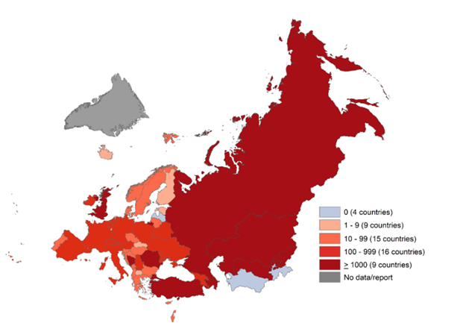

Figura. 13 Zone endemice și epidemice pentru rujeolă la nivel mondial
Sursa: OMS [50]

Tabelul 6. Incidența și numărul de cazuri de rujeolă ‒ Regiunea Europeană a OMS, septembrie 2023 – august 2024

Top 10 țări
Țara |  | Cazuri rujeolă |  | Incidența  rujeolei
Azerbaijan |  | 30.379 |  | 2.938,98
Kyrgyzstan |  | 18.072 |  | 2.514,89
Kazakhstan |  | 38.522 |  | 1.870,67
România |  | 14.386 |  | 756,56
Bosnia și Herțegovina |  | 1.660 |  | 524,61
Armenia |  | 676 |  | 227,32
Federația Rusă |  | 21.977 |  | 151,75
Belarus |  | 683 |  | 75,41
Uzbekistan |  | 2.167 |  | 59,60
Austria |  | 530 |  | 58,11
Sursa: OMS [50]

În Regiunea Europeana în luna noiembrie 2024, 24 de țări au raportat date despre rujeolă, cu 249 de cazuri raportate de 11 țări, 13 țări care au raportat zero cazuri.
În general, numărul cazurilor în Regiunea Europeană, a crescut în comparație cu luna precedentă, însă acest lucru se poate datora întârzierilor de raportare, iar numărul cazurilor pentru luna de raportare se poate modifica în viitor. Cele mai multe cazuri au fost raportate de România (139), Italia (49), Irlanda (20) și Țările de Jos (14). [54]

Între 1 decembrie 2023 și 30 noiembrie 2024, 30 de țări din regiunea UE/EEA au raportat 17.329 de cazuri de boală. Din cele 17.329 de cazuri cu vârsta cunoscută, 7.598 (43,8%) au fost la copii sub cinci ani și 5.081 (29,3%) de cazuri au avut vârsta de 15 ani sau mai mult. Cel mai mare număr de îmbolnăviri s-a înregistrat la sugarii cu vârsta sub un an (550,3 cazuri la un milion) și la copiii cu vârsta cuprinsă între 1-4 ani (321,6 cazuri la un milion).
Din 14.364 de cazuri (100,0% din toate cazurile) cu o vârstă cunoscută și un status vaccinal cunoscut, 12 522 (87,2%) au fost nevaccinate, 1 200 (8,4%) au fost vaccinate cu o doză de vaccin cu componentă antirujeolică, 600 (4,2%) au fost vaccinate cu două sau mai multe doze, iar 25 (0,2%) au fost vaccinate cu un număr necunoscut de doze.
Treisprezece decese atribuite rujeolei au fost raportate ECDC în perioada decembrie 2023-noiembrie 2024, din care 12 înregistrate în România și unul în Irlanda.

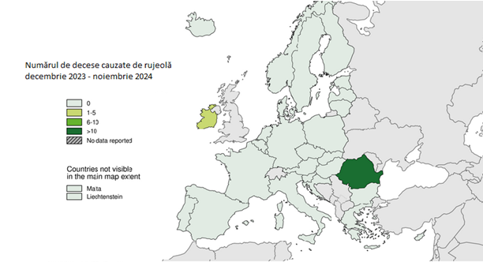

Figura. 14 Numărul de decese cauzate de rujeolă perioada decembrie 2023-noiembrie 2024
Sursa: ECDC[54]

În România, în perioada 01.01.2023-31.12.2024, au fost înregistrate un număr de 27.234 de cazuri confirmate cu rujeolă, din care 22 de decese (5 în Municipiul București, 4 în județul Brașov, 3 în județul Giurgiu, 2 în județul Argeș, 2 în județul Iași, 1 în județul Mureș, 1 în județul Sibiu, 1 în județul Buzău, 1 în județul Constanța, 1 în județul Alba și 1 în județul Ialomița).
Al 22-lea deces (jud. Iași) a fost raportat la un copil de sex masculin, în vârstă de 1 an și 2 luni, nevaccinat cu ROR.
Distribuția celor 27.234 de cazuri raportate pe grupe de vârstă și status vaccinal este prezentată în tabelul de mai jos:

Tabelul 7. Distribuția cazurilor de rujeolă pe grupe de vârstă și status vaccinal

Nr. doze vaccin în antecedente | Grupa de vârstă |  |  |  |  |  |  |  |  |  | Total
Nr. doze vaccin în antecedente | ˂1 an | 1-4 ani | 5-9 ani | 10-14 ani | 15-19 ani | 20-24 ani | 25-29 ani | 30-34 ani | 35-39 ani | >40 ani | Total
0 | 3.683 | 8.703 | 3.674 | 2.291 | 1.686 | 614 | 356 | 378 | 334 | 635 | 22.354
1 | 0 | 681 | 353 | 313 | 292 | 55 | 22 | 15 | 6 | 24 | 1.761
2 | 0 | 0 | 211 | 251 | 160 | 44 | 32 | 26 | 25 | 0 | 749
Necunoscut | 0 | 458 | 233 | 231 | 300 | 224 | 152 | 223 | 200 | 337 | 2.370
Total | 3.683 | 9.842 | 4.471 | 3.086 | 2.438 | 937 | 562 | 654 | 565 | 996 | 27.234
Sursa: CNSCBT [55]

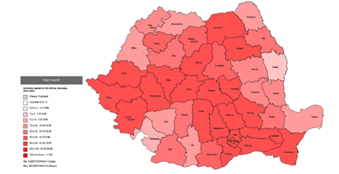

Figura 15. Distribuția geografică a incidenței rujeolei ̶ România, 2023-2024
Sursa: CNSCBT [56]

Distribuția cazurilor de rujeolă confirmate în România după săptămâna de debut al rash-ului, cazuri pentru care aceste date au fost raportate până în prezent, poate fi observată în graficul de mai jos:

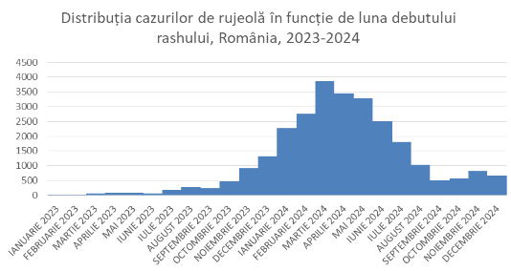

Figura 16. Distribuția cazurilor de rujeolă confirmate după luna de debut al rashului – România, 2023-2024
Sursa: CNSCBT [57]

În perioada 01.12-31.12.2024, conform datelor extrase din RENV, au fost utilizate
12.209 doze de vaccin ROR din stoc național [57].

10 INFECȚIA URLIANĂ (OREION)

Oreionul este o boală contagioasă determinată de virusul Urlian, un virus ADN care aparține familiei Paramixoviridae genul Rubulavirus. Sursa de agent patogen este reprezentată de omul bolnav, calea de transmitere este aerogenă prin intermediul picăturilor Flugge.
Conform datelor OMS, infecția urliană, este o patologie frecvent raportată la copiii cu vârste cuprinse între 5-9 ani, dar poate afecta atât adolescenții cât și adulții. Clinic după o perioadă de incubație de 2-4 săptămâni se instalează febra însoțită de tumefacția brusc instalată a glandei parotide și/sau alte glande salivare (10% din cazuri). În mod normal evoluția este autolimitată, dar pot exista și complicații cum ar fi meningita, pancreatită, surditate neurosenzorială, orhita, ooforita, nefrita, artrita, complicații care pot genera sechele permanente.
Prevenția se realizează prin vaccinare. La nivel global, vaccinul împotriva oreionului a fost introdus în 124 de state membre până la sfârșitul anului 2023.

În România, vaccinarea împotriva infecției urliene se face din anul 2004 când s-a
introdus vaccinarea cu o primă doză de vaccin rubeolă-oreion-rujeolă (ROR) la copiii în vârstă de 12 – 15 luni. În anul 2005 a fost introdusă vaccinarea cu o a doua doză de vaccin ROR pentru copiii în vârstă de 6 ̶ 7 ani (clasa I). Începând cu anul 2015, cea de-a doua doză de vaccin ROR se administrează la vârsta de 5 ani. [38, 45, 58, 59].

Pentru anul 2022, 27 de țări din UE/SEE au raportat 2.593 de cazuri de oreion, cu o rată globală de 0,7 cazuri la 100.000 de locuitori. Aceasta a fost în ușoară creștere în comparație cu valorile raportate în anul 2021 (0,4 cazuri), dar semnificativ mai mică decât valorile raportate în ultimii trei ani (interval de 1,7 – 4,2 cazuri).
- în anul 2022, s-a înregistrat o schimbare de tendință către grupele de vârstă mai tinere pentru cazurile de oreion, cu o medie de 10 ani comparativ cu cei patru ani anteriori (mediana 13 ̶ 21 ani).
- cele mai multe cazuri s-au înregistrat în grupurile de vârstă 1 ̶ 4 și 5 – 9 ani.
- în ceea ce privește statutusul de vaccinare cunoscut cu vaccinul împotriva rujeolei, oreionului și rubeolei, 24% din numărul de cazuri au fost nevaccinate. Cel mai mare procent de cazuri nevaccinate a fost în grupul de 30+ ani (71%), urmat de cele între 20 și 29 de ani (38%) și cele cu vârsta sub un an (sub vârsta de vaccinare de rutină împotriva oreionului, 25%). Proporția cazurilor nevaccinate în rândul copiilor de 1 – 4 ani, adică atunci când prima doză de ROR este administrată în majoritatea țărilor, a reprezentat 15%.
- aproape o treime din cazurile cu complicații raportate (29%) și cu status de vaccinare cunoscut au fost printre persoanele nevaccinate, majoritatea fiind în grupa de vârstă de peste 30 de ani [60].
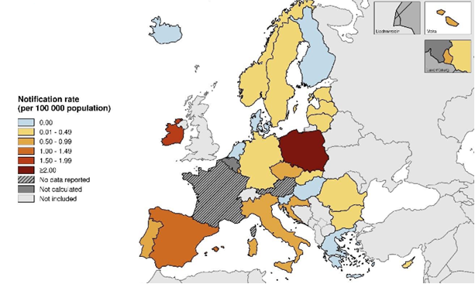

Figura 17. Cazuri de oreion la 100.000 de locuitori pe țări, UE/SEE, 2022
Sursa: ECDC [60]

Conform INSP-CNSCBT, incidența infecției urliene în anul 2023, a fost de 0,62 %000 de locuitori, comparativ cu 0,28 la %000 de locuitori în anul 2022. Tendința descrescătoare a incidenței din ultimii ani se poate datora scăderii fondului receptiv, ca urmare a vaccinării rujeolă-oreion-rubeolă (ROR) introduse în anul 2004 - 2005 și a campaniei suplimentare de vaccinare ROR din anii 2016 - 2019, dar mai ales contextului pandemic, care a dus pe de o parte la o sub-raportare a cazurilor, iar pe de altă parte la diminuarea transmiterii unor boli pe cale respiratorie prin purtarea măștii de protecție. Totuși, se observă o ușoară creștere a incidenței în anul 2023 comparativ cu anii 2020 - 2021, ca urmare a reluării activităților curente, fără restricții, pe fondul scăderii presiunii exercitate de evoluția pandemiei [18].

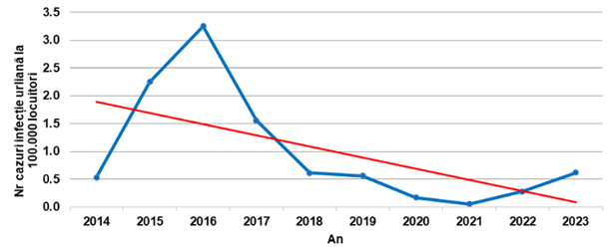

Figura 18. Incidența anuală a cazurilor de infecție urliană, România, 2014 - 2023
Sursa: INSP-CNSCBT [18]

Pe parcursul anului 2023, 30 din cele 42 de direcții de sănătate publică județene (DSP) au raportat 135 cazuri suspecte de infecție urliană. Nu a fost raportat niciun deces. Cele mai multe cazuri au fost notificate de județele Iași (42), Neamț (14) și Bacău (12).
Din totalul cazurilor suspecte notificate în anul 2023, 17 au fost infirmate, restul de 118 fiind clasificate, conform definiției de caz din metodologie, astfel: 39 confirmate și 79 posibile.

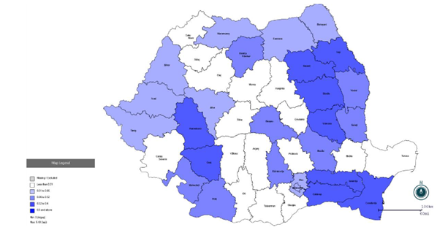

Figura 19. Distribuția geografică a incidenței infecției urliene în România, 2023
Sursa: INSP-CNSCBT [18]

11 RUBEOLA

Este o boală infecto-contagioasă determinată de virusul rubeolic, un virus cu genom ADN care aparține familiei Tagoviridae, genul Rubivirus.
Se transmite pe cale aerogenă prin intermediul picăturilor Flugge, pe cale hematogenă transplacentar sau transcervical în cazul rubeolei congenitale.
Sursa de agent patogen este exclusiv umană, fiind reprezentată de omul bolnav.
Aproximativ 20-50% dintre infecțiile cu virusul rubeolic rămân asimptomatice. În cazurile simptomatice, după o perioadă de incubație de aproximativ 2-3 săptămâni, pacienții dezvoltă erupție maculo-papulară generalizată, adenopatii cervicale, retroauriculare și suboccipitale, artralgii, artrite și simptome caracteristice tractului respirator superior. Febra nu este întotdeauna prezentă.
Cele mai grave consecințe ale infecției apar atunci când aceasta este dobândită în primele 3 luni de sarcină. În această situație, virusul poate determina avort spontan sau un sindrom plurimalformativ, sindromul rubeolei congenitale. Conform datelor ECDC, un copil infectat cu rubeolă în timpul sarcinii poate continua să elimine virusul timp de aproximativ un an, uneori mai mult.
Prevenția se realizează prin vaccinare, fiind o metoda simplă, eficientă și sigură de protecție. Imunizarea împotriva rubeolei a început în Europa în anii 1970 și a avut un impact profund asupra epidemiologiei rubeolei și sindromului rubeolei congenitale [61].
În perioada 1 decembrie 2023 - 30 noiembrie 2024, 30 de state membre ale UE/SEE au raportat un total de 271 de cazuri de rubeolă, dintre care 24 (1,0%) au fost confirmate de laboratorul. În această perioadă de 12 luni, 22 de țări (Croația, Belgia, Cehia, Danemarca, Estonia, Grecia, Spania, Irlanda, Cipru, Luxemburg, Ungaria, Malta, Țările de Jos, Austria, Portugalia, România, Slovenia, Finlanda, Suedia, Norvegia, Islanda și Liechtenstein) au raportat 0 cazuri. Cel mai mare număr de cazuri au fost raportate de Polonia (236), Germania (27), Italia (2) și Letonia (2), reprezentând 87,1%, 10,0%, 0,7% și 0,7% din toate cazurile. Ratele de notificare peste media UE/SEE de 0,6 cazuri la un milion de locuitori au fost raportate de Polonia (6,4) și Letonia (1,1).
Datele din Polonia trebuie interpretate cu prudență, deoarece doar 10 din 256 de cazuri (3,90%) au fost confirmate de laborator.
Nu au fost raportate spre ECDC decese atribuite rubeolei în această perioadă [54].

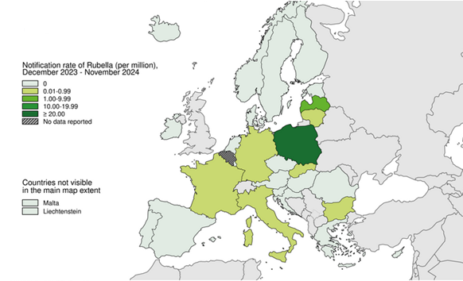

Figura 20. Incidența cazurilor de rubeolă la nivelul UE/SEE în perioada 1 decembrie 2023 până la 30 noiembrie 2024
Sursa: ECDC [54]

Conform INSP-CNSCBT, în anul 2023, în România a fost raportat un caz de rubeolă de import, incidența fiind 0,005%₀₀₀ locuitori, comparativ cu 0%₀₀₀ locuitori în anul 2022. De la ultima epidemie de rubeolă din anul 2012, când s-a înregistrat o incidență 97,5%₀₀₀, valorile au început să scadă, după cum se observă din graficul de mai jos:

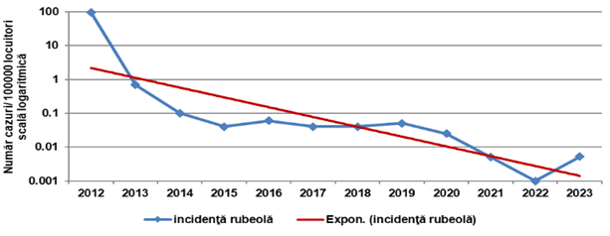
Figura 21. Incidența cazurilor de rubeolă, România, 2012-2023
Sursa: INSP-CNSCBT [18]

Cazul a fost confirmat la o persoana de sex feminin, în vârstă de 17 ani, cu incubația în Germania.
În cadrul sistemului de supraveghere a sindromului rubeolic congenital (SRC), în anul 2023 au fost raportate un număr de 6 cazuri suspecte IRC/SRC din județele: Vaslui - 2 cazuri și respectiv câte un caz în Iași, Ialomița, Giurgiu și Mureș. Doar cele 4 cazuri din județele Vaslui, Iași și Mureș au fost clasificate final ca fiind cazuri probabile SRC, restul cazurilor fiind infirmate.
În anul 2023, incidența cazurilor probabile SRC a fost de 2,8 %000 nou-născuți vii și nu a fost înregistrat niciun deces [18].
- ACOPERIREA VACCINALĂ

CONTEXTUL EUROPEAN ȘI INTERNAȚIONAL

Vaccinarea este o intervenție cheie în domeniul sănătății publice, esențială pentru menținerea stării de sănătate a populației cu un puternic impact economic și social. Aceasta are ca rezultat societăți sănătoase, productive și reziliente, ceea ce duce la beneficii economice mai mari.
Anul trecut - 2024 - a marcat al 50-lea an al Programului Extins de Imunizare. Această etapă importantă a sărbătorit una dintre cele mai mari realizări ale omenirii în ultimele cinci decenii, cu progrese semnificative în protejarea copiilor din întreaga lume împotriva bolilor care pot fi prevenite prin eforturile de vaccinare. Cu peste 154 de milioane de vieți salvate și o reducere substanțială a sarcinii globale a bolilor infecțioase, imunizarea rămâne cel mai eficient demers pentru protejarea în combaterea acestor boli [62].

De la forma inițială a programului de imunizare extinsă din anul 1974, care avea drept scop protejarea copiilor împotriva a șase boli, ca urmare a dezvoltării și perfecționării vaccinurilor, în prezent populația infantilă poate fi protejată prin vaccinuri pentru mult mai multe afecțiuni. În anul 2024, s-au realizat progrese în ceea ce privește vaccinarea împotriva malariei,
combaterea pneumoniei infantile cu vaccinurile pneumococice și combaterea cancerului de col uterin determinat de infecția cu papilomavirusuri.

În ciuda câștigurilor uriașe obținute în ultimii 50 de ani, ratele globale de acoperire vaccinală au stagnat în ultimii ani. În plus, pandemia de COVID-19 a alimentat cel mai mare regres în acoperirea vaccinală din ultimele trei decenii.
Cele mai recente date ale Organizației Mondiale a Sănătății (OMS) și UNICEF arată că acoperirea vaccinală globală a populației infantile a stagnat în anul 2023, astfel în plus față de perioada pre-pandemică 2,7 milioane de copii au rămas nevaccinați sau cu scheme incomplete de vaccinare. Aceste tendințe reflectă provocările actuale generate de perturbările în furnizarea de servicii de sănătate, de provocări logistice, de reticența față de vaccinare a populației și de inechități în ceea ce privește accesul la serviciile de sănătate.
Conform constatărilor, numărul de copii care au primit trei doze de vaccin împotriva difteriei, tetanos și tusei convulsive (DTP) în anul 2023 – un marker cheie pentru acoperirea vaccinală globală – a stagnat la 84% (108 milioane). Cu toate acestea, numărul copiilor care nu au primit cel puțin o doză de vaccin a crescut de la 13,9 milioane în anul 2022 la 14,5 milioane în anul 2023.
Mai mult de jumătate dintre copiii nevaccinați trăiesc în cele 31 de țări care au o situație economico-socială și financiară deficitară, dominată de stări conflictuale și de vulnerabilitate pe toate planurile, astfel încât prevenirea îmbolnăvirilor nu se poate realiza [62, 63].

La nivel global, în anul 2023, au fost 14,5 milioane de copii nevaccinați.
Acoperirea vaccinală cu a treia doză de vaccin diftero-tetano-pertusis (DTP3) a fost de 84% în anul 2023. Procentul copiilor care au primit o primă doză de vaccin împotriva rujeolei a fost de 83% în anul 2023, sub nivelul din anul 2019 de 86%. În cursul anului 2023, aproximativ 84% dintre sugarii din întreaga lume (108 milioane) au primit 3 doze de vaccin diftero-tetano-pertusis (DTP3), fiind astfel protejați în fața unor boli care pot avea o evoluție gravă și care pot duce la deces.
Cu toate acestea, în spatele acestor date globale se ascund disparități semnificative între țările cu diverse nivele de dezvoltare socio-economică, țările subdezvoltate rămânând mult în urmă.
Rujeola, ca urmare a contagiozității ridicate, acționează ca un sistem de avertizare precoce, evidențiind nivelele scăzute de imunizare ale populației. Astfel în anul 2023, 22,2 milioane de copii au rămas nevaccinați cu prima doză de vaccin rujeolic fiind semnificativ mai mulți decât în anul 2019 când doar 19,3 milioane de copii s-au găsit în aceeași situație [45].

Rezumat al ratelor de acoperire vaccinală înregistrate la nivel global în anul 2023

Tuberculoza
Acoperirea vaccinală globală în anul 2023 este estimată conform OMS la 83% pentru regiunea Africană, 84% pentru regiunea Mediteraneeană, 94% pentru regiunea Europeană, 83% pentru regiunea Americană, 90% pentru Regiunea Asiei de Sud-Est și 96% pentru regiunea Pacificului de Vest.
Haemophilus influenzae tip B (Hib)
Acoperirea globală cu 3 doze de vaccin Hib este estimată la 77%. Există o mare variație între regiuni. Se estimează că Regiunea Europeană a OMS are o acoperire de 94%, în timp ce această acoperire vaccinală este de doar 33% în Regiunea Pacificului de Vest.
Hepatita B
Acoperirea globală cu 3 doze de vaccin împotriva hepatitei B este estimată la 83%. În plus, 117 state membre au introdus 1 doză de vaccin împotriva hepatitei B la nivel național pentru nou-născuți în primele 24 de ore de viață. Acoperirea globală este de 45% și de 79% în Regiunea Pacificului de Vest, față de doar 17% în Regiunea Africană a OMS.
Rujeola
Până la sfârșitul anului 2023, 83% dintre copii au fost vaccinați pentru rujeolă cu o doză, iar 74% dintre copii au primit 2 doze de vaccin rujeolic. Până la sfârșitul anului 2023, 190 de state membre au inclus a doua doză de vaccin împotriva rujeolei în programele lor naționale de imunizare.
Bolile pneumococice
Acoperirea globală cu cea de-a treia doze a fost estimată la 65%. Există o mare diferență între regiunile OMS. Astfel se estimează că Regiunea Europeană a OMS are o acoperire de 86%, în timp ce Regiunea Pacificului de Vest are o acoperire de doar 26%.
Poliomielita
În anul 2023, acoperirea vaccinală a sugarilor cărora li s-a administrat prima doză de vaccin polio inactivat (VPI) în țările care utilizează încă vaccin polio oral (VPO) este estimată la 83%. În aceleași țări, acoperirea vaccinală a sugarilor care primesc a doua doză de VPI este estimată la 42%. Există o mare diferență între regiunile OMS. Se estimează că Regiunea Europeană a OMS are o acoperire de 89%, în timp ce regiunea Asiei de Sud-Est are o acoperire de doar 6%. Ținta de eradicarea globală a poliomielitei a fost oprită în toate țările, cu excepția Afganistanului și Pakistanului. Până când virusul polio sălbatic nu va fi eradicat în aceste două țări, toate celelalte țări rămân expuse riscului importului de poliomielită, în această situație găsindu-se în mod special țările vulnerabile socio-economic, cele cu servicii de sănătate deficitare, cu rate de vaccinare reduse și cu legături comerciale sau de călătorie cu țările endemice.
Rubeola
Vaccinul împotriva rubeolei a fost introdus la nivel național în 175 de state membre până la sfârșitul anului 2023, iar acoperirea globală a fost estimată la 71%.
Tetanosul
În anul 2023, 14,5 milioane de sugari nu au primit o doză inițială de vaccin DTP, fapt ce indică lipsa unui acces corespunzător la vaccinare și la alte servicii de sănătate și alte 6,5 milioane sunt parțial vaccinați. Din aceste 21 de milioane de sugari, aproximativ 60% trăiesc în 10 țări: Afganistan, Angola, Republica Democrată Congo, Etiopia, India, Indonezia, Nigeria, Pakistan, Nigeria și Africa de Sud, Sudan și Yemen.
Monitorizarea datelor la nivel subnațional este esențială pentru a ajuta țările să prioritizeze și să adapteze strategiile de vaccinare și planurile operaționale pentru a aborda lacunele de imunizare și pentru a ajunge la fiecare persoană cu vaccinuri care salvează vieți [45].

CONTEXTUL NAȚIONAL

La nivel național, în luna august 2024 s-a desfășurat activitatea de estimare a acoperirii vaccinale la vârsta de 12 luni pentru copiii născuți în luna iulie, 2023.
Au fost evaluate antecedentele vaccinale pentru 12.224 de copii, aceștia reprezentând 92,4% din cohorta respectivă de născuți vii.
Din cei 12.224 de copii, 7.002 (57%) provin din mediul urban și 5.222 (43%) provin din mediul rural.

Tabelul 8. Acoperirea vaccinală (%) la nivel național pe tipuri de vaccin, număr doze administrate și pe medii de rezidență

Tip vaccin și nr. doze | AV (%) urban | AV (%) rural | AV (%) total
BCG | 96,6 | 95,4 | 96,1
4 doze Hep B pediatric | 57,5 | 56,5 | 57,1
3 doze DTPa | 66,7 | 60,4 | 64
3 doze VPI | 66,7 | 60,4 | 64
3 doze Hib | 66,7 | 60,4 | 64
3 doze Pneumococic | 65,6 | 59,8 | 63,1
1 doza RRO | 58,6 | 60,7 | 59,5
Sursa: INSP-CNSCBT [38]

Particularități ale acoperirii vaccinale pe tipuri de vaccin și pe județe (numitorul = numărul de copii din eșantionul studiat):

BCG:
- în 27 de județe (64,3%) acoperirea vaccinală a fost de minim 95%;
- în 10 județe (23,8%) acoperirea vaccinală s-a situat între 91,2% și 94,7%;
- în 5 județe (11,9%) acoperirea vaccinală a fost situată între 88% și 89,3%;
- valoarea maximă (100%) a fost atinsă în 3 județe (Giurgiu, Ilfov, Mureș), iar cea minimă în județul Mehedinți (88%).
A patra doză Hep B pediatric:
- într-un singur județ (2,4%, Giurgiu) acoperirea vaccinală a depășit valoarea de 95%;
- într-un singur județ (2,4%, Ilfov) acoperirea vaccinală a fost de 90,5%;
- în 4 județe (9,5%) acoperirea vaccinală a fost între 71,3% și 76,2%;
- în 36 de județe (85,7%) acoperirea vaccinală a fost sub 70%;
- valoarea minimă a fost înregistrată în județul Satu Mare (34%).
În anii 2023 și 2024 au existat discontinuități în aprovizionarea cu acest produs biologic, fapt ce a determinat derularea cu dificultate a Programului Național de Vaccinare, cu impact negativ în asigurarea unor acoperiri vaccinale optime.
A treia doză pentru: DTPa, VPI și Hib:
- într-un singur județ (2,4%, Giurgiu) acoperirea vaccinală a depășit valoarea de 95%;
- într-un singur județ (2,4%, Ilfov) acoperirea vaccinală a fost de 90,5%;
- în 9 județe (21,4%) acoperirea vaccinală a fost între 70% și 79,5%;
- în 31 de județe (73,8%) acoperirea vaccinală a fost sub 70%;
- valoarea minimă a fost înregistrată în județul Arad (36,2%).
A treia doză pentru Pneumococic:
- într-un singur județ (2,4%, Giurgiu) acoperirea vaccinală a depășit valoarea de 95%;
- într-un singur județ (2,4%, Ilfov) acoperirea vaccinală a fost de 90,5%;
- în 9 județe (21,4%) acoperirea vaccinală a fost între 70% și 79,5%
- în 31 de județe (73,8%) acoperirea vaccinală a fost sub 70%
- valoarea minimă a fost înregistrată în județul Suceava (33,3%).
O doză ROR:
- în niciun județ acoperirea vaccinală nu a atins 95%;
- în 4 județe (9,5%) s-a înregistrat o acoperire vaccinală între 81,9% și 93,1%;
- în 5 județe (11,9%) acoperirea vaccinală a fost între 70,8% și 77,9%;
- în 33 de județe (78,6%) acoperirea vaccinală a fost sub 70%;
- valoarea minimă a fost înregistrată în județul Hunedoara (32,9%).

Motivele nevaccinării populației la vârstele prevăzute în calendarul național de vaccinare:

Un număr de 6.410 copii reprezentând 52,4% din eșantionul studiat, respectiv, 48,4% din numărul de născuți vii ai cohortei au fost identificați ca incomplet vaccinați în raport cu vârsta; din cei 6.410 copii, 3.702 (57,8%) provin din mediul urban și 2.708 (42,2%) provin din mediul rural.

Tabelul 9. Ponderea motivelor nevaccinării corespunzătoare vârstei din numărul total al copiilor nevaccinați corespunzător vârstei

Motivul nevaccinării corespunzătoare vârstei | Procent (%) din nr. Total copii nevaccinați corespunzător vârstei
 | Total | Urban | Rural
Neprezentare | 40,8 | 40,5 | 41,2
Refuz pe tip de antigene
Refuz la BCG | 1,8 | 1,9 | 1,6
Refuz la Hep B | 3,4 | 3,3 | 3,5
Refuz la DTPa, VPI, Hib | 9 | 8,6 | 9,4
Refuz la Pneumococic | 8,9 | 8,7 | 9,1
Refuz la ROR | 11,8 | 12,7 | 10,7
Lipsă vaccin
Lipsă Hep B | 14,6 | 21,1 | 5,7
Contraindicații medicale | 28,8 | 27,8 | 30,1
temporare | 28,7 | 27,7 | 29,9
definitive | 0,1 | 0,1 | 0,2
Născut/plecat în străinătate | 8,1 | 6,9 | 9,6
Omisiune | 1,6 | 1,8 | 1,4
Sursa: INSP-CNSCBT [38]

Primul loc între motivele nevaccinării îl ocupă neprezentarea, procentul mai mare fiind raportat în mediul urban, diferența între procentul de copii nevaccinați prin neprezentare din mediul urban și diferența între procentul de copii nevaccinați prin neprezentare din mediul rural nu este semnificativă statistic (p = 0,573).

O pondere importantă o constituie contraindicațiile medicale care au înregistrat o valoare mai mare în mediul rural, fără diferență semnificativă statistic între procentul de copii nevaccinați prin contraindicațiile medicale din mediul urban și procentul de copii nevaccinați prin contraindicațiile medicale din mediul rural (p = 0,05).
Între acestea, ponderea cea mai mare au avut-o contraindicațiile medicale temporare.
Referitor la procentul de copii cu contraindicații medicale temporare din totalul copiilor nevaccinați, valorile nu diferă semnificativ statistic între mediile de rezidență (p= 0,05).
În 13 județe a fost raportată o pondere mai mare a acestei cauze de nevaccinare corespunzătoare vârstei: Olt (67%), Bacău (58,7%), Vâlcea (56%), Buzău (52,2%), Dâmbovița (51%), Sibiu (49,6%), Brăila (46,3%), Galați (44,6%), Hunedoara (43,9%), Iași (42,8%), Teleorman (40,9%), Dolj (40,5%), Vrancea (40,3%).
Contraindicațiile medicale temporare nu au fost raportate ca motive de nevaccinare corespunzătoare vârstei în județele: Giurgiu, Satu Mare și Ilfov.
Au fost raportați 9 copii cu contraindicații medicale definitive: 4 în mediul urban și 5 în mediul rural.
Lipsa vaccinului hepatitic B pediatric reprezintă cea mai mare pondere comparativ cu lipsa celorlalte vaccinuri, înregistrând o valoare mai mare în mediul urban, diferența față de mediul rural (15,4%) este înalt semnificativă statistic.
Refuzul la vaccinarea cu ROR reprezintă cea mai importantă pondere comparativ cu refuzul la vaccinarea cu celelalte tipuri de antigene înregistrând o valoare mai mare în mediul urban, diferența față de mediul rural fiind înalt semnificativă statistic.
Un procent mai mare de copii cu refuz la vaccinarea cu ROR din totalul copiilor nevaccinați corespunzător a fost înregistrat în județele: Botoșani (52,2%), Dâmbovița (45,1%), Sălaj (27,3%), Giurgiu și Neamț (22,2%), Suceava (21,9%), Constanța (20,8%).
În 2 județe (Satu Mare și Tulcea) refuzul la vaccinarea cu ROR nu a fost raportat ca motiv de nevaccinare corespunzătoare vârstei.
Refuzul la vaccinarea cu antigenele DTPa, VPI, Hib și Hepatitic B pediatric reprezintă o importantă pondere în rândul refuzurilor la vaccinare, înregistrând o valoare mai mare în mediul rural, diferența față de mediul urban nefiind semnificativă statistic (p = 0,267).
Un procent mai mare de copii cu refuz la vaccinarea cu DTPa, VPI, Hib și Hepatitic B pediatric din totalul copiilor nevaccinați corespunzător a fost înregistrat în județele: Botoșani (42,5%), Dâmbovița (33,3%), Suceava (20,1%).
În 6 județe (Brăila, Călărași, Giurgiu, Ialomița, Satu Mare și Sălaj) refuzul la vaccinarea cu DTPa, VPI, Hib nu a fost raportat ca motiv de nevaccinare corespunzătoare vârstei.
Refuzul la vaccinarea cu vaccin Pneumococic a atins o pondere similară cu cea a refuzului la vaccinarea cu DTPa, VPI, Hib și Hepatitic B pediatric, înregistrând o valoare mai mare în mediul rural, diferența față de mediul urban nefiind semnificativă statistic (p = 0,577).
Un procent mai mare de copii cu refuz la vaccinarea cu vaccin Pneumococic din totalul copiilor nevaccinați corespunzător a fost înregistrat în județele: Botoșani (44%), Dâmbovița
(33,3%) și Suceava (20,9%).
În 8 județe (Brăila, Călărași, Galați, Giurgiu, Ialomița, Satu Mare, Sălaj și Teleorman) refuzul la vaccinarea cu DTPa, VPI, Hib nu a fost raportat ca motiv de nevaccinare corespunzătoare vârstei.
Născut/Plecat în străinătate reprezintă o pondere importantă între motivele nevaccinării; procentul mai mare a fost raportat în mediul rural, diferența față de mediul urban fiind înalt semnificativă statistic.

Tabelul 10. Acoperirile vaccinale la vârsta de 12 luni, pe tipuri de antigene și pe județe la copiii născuți în luna iulie 2023

JUDEȚ | BCG  la 12 luni | 4 doze HEP B  la 12 luni | 3 doze DTP  la 12 luni | 3 doze Hib  la 12 luni | 3 doze VPI  la 12 luni | 3 doze Pneumococic  la 12 luni | 1 doză ROR  la 12 luni
Alba | 97,1 | 58,7 | 59,2 | 59,2 | 59,2 | 59,2 | 53,9
Arad | 99,1 | 36,2 | 36,2 | 36,2 | 36,2 | 36,6 | 38,8
Argeș | 98,2 | 66,8 | 70,4 | 70,4 | 70,4 | 70,4 | 61,7
Bacău | 99,1 | 65 | 70 | 70 | 70 | 70 | 56,7
Bihor | 91,9 | 62,6 | 64,3 | 64,3 | 64,3 | 61,2 | 50,9
Bistrița-Năsăud | 95 | 65,3 | 68,5 | 68,5 | 68,5 | 68,5 | 65,3
Botoșani | 97,3 | 53,2 | 55 | 55 | 55 | 55,4 | 53,2
Brașov | 96,7 | 65,2 | 65,9 | 65,9 | 65,9 | 65,9 | 57,8
Brăila | 93,5 | 51 | 49,7 | 49,7 | 49,7 | 49,7 | 56,2
Buzău | 96,8 | 67,9 | 67,9 | 67,9 | 67,9 | 67,9 | 66,5
Caraș-Severin | 91,7 | 52,1 | 52,1 | 52,1 | 52,1 | 52,1 | 45,5
Călărași | 88,9 | 42,7 | 57,3 | 57,3 | 57,3 | 57,3 | 55,6
Cluj | 97,8 | 68,7 | 69,2 | 69,2 | 69,2 | 68,7 | 71,3
Constanța | 96,4 | 66,3 | 69,3 | 69,3 | 69,3 | 66,7 | 62,4
Covasna | 99,2 | 76,2 | 76,2 | 76,2 | 76,2 | 76,2 | 77,9
Dâmbovița | 99,2 | 64,6 | 64,6 | 64,6 | 64,6 | 64,6 | 62,2
Dolj | 92,5 | 68,8 | 68,8 | 68,8 | 68,8 | 69,1 | 82
Galați | 94,5 | 52,6 | 55 | 55 | 55 | 55 | 59,8
Giurgiu | 100 | 95,6 | 95,6 | 95,6 | 95,6 | 95,6 | 93,1
Gorj | 97 | 66,1 | 67,3 | 67,3 | 67,3 | 66,7 | 55,2
Harghita | 99,5 | 58,6 | 77,3 | 77,3 | 77,3 | 76,8 | 72,3
Hunedoara | 93,4 | 41,4 | 42,1 | 42,1 | 42,1 | 40,1 | 32,9
Ialomița | 93,3 | 43,9 | 54,9 | 54,9 | 54,9 | 54,9 | 54,9
Iași | 95,4 | 42,3 | 62,3 | 62,3 | 62,3 | 61,1 | 57
Maramureș | 95,7 | 74 | 75 | 75 | 75 | 74,3 | 67,8
Mehedinți | 88 | 51,1 | 52,6 | 52,6 | 52,6 | 52,6 | 50,4
Mureș | 100 | 54,8 | 54,8 | 54,8 | 54,8 | 54,8 | 57,3
Neamț | 91,2 | 42,3 | 44,2 | 44,2 | 44,2 | 42,3 | 35,4
Olt | 97,1 | 71,3 | 72,7 | 72,7 | 72,7 | 72,7 | 62,7
Prahova | 97,1 | 53,9 | 57,7 | 57,7 | 57,7 | 58,2 | 58
Satu Mare | 89,3 | 34 | 42,6 | 42,6 | 42,6 | 47,1 | 38,1
Sălaj | 98,4 | 65,4 | 79,5 | 79,5 | 79,5 | 79,5 | 81,9
Sibiu | 94,7 | 67,9 | 67 | 67 | 67 | 66,7 | 58,2
Suceava | 94,6 | 36,9 | 38,7 | 38,7 | 38,7 | 33,3 | 44,6
Teleorman | 88,2 | 59 | 64 | 64 | 64 | 61,5 | 70,8
Timiș | 95,1 | 48,9 | 50,4 | 50,4 | 50,4 | 48,3 | 51,1
Tulcea | 97,2 | 73,4 | 73,4 | 73,4 | 73,4 | 73,4 | 75,2
Vaslui | 98 | 59,7 | 60,2 | 60,2 | 60,2 | 59,7 | 61,7
Vâlcea | 98,3 | 64 | 65,7 | 65,7 | 65,7 | 65,1 | 58,7
Vrancea | 88,4 | 48,7 | 52,4 | 52,4 | 52,4 | 51,3 | 49,7
București | 99,6 | 43,6 | 79,1 | 79,1 | 79,1 | 77 | 60,5
Ilfov | 100 | 90,5 | 90,5 | 90,5 | 90,5 | 90,5 | 85,4
TOTAL | 96,1 | 57,1 | 64 | 64 | 64 | 63,1 | 59,5
Sursa: INSP-CNSCBT [38]

- PREZENTAREA UNOR ACTIVITĂȚI UTILIZATE ÎN ALTE CAMPANII CU TEME SIMILARE

1. Sesiuni educaționale: sesiuni, seminare, ateliere de lucru interactive pentru părinți și profesioniști din sistemul educațional.
Întâlnirile personalului sanitar cu membrii unor comunități cum este cazul unui studiu realizat în India, unde familiile, profesorii și personalul administrativ al comunității sunt încurajați să participe la sesiuni informative cu participare fizică, cu tema vaccinării unde pot adresa întrebări. O acțiune similară s-a desfășurat și în Pakistan, membrii de încredere ai comunităților au fost invitați la discuții cu tema creșterii acoperirii vaccinale, primind recomandarea de a promova vaccinarea prin diverse acțiuni la nivelul comunității din care fac parte. Aceste acțiuni au avut ca și efecte creșterea numărului de vaccinări pentru anumite vaccinuri (rujeolic, diftero-tetano-pertussis) cum este cazul în Pakistan, dar au rămas fără efect asupra altor vaccinuri (antipoliomielitic)[64].

2. Organizarea de Workshop-uri cu scopul de a răspunde întrebărilor și de a combate temerile părinților în legătură cu vaccinarea copilului.
Conform unui review realizat de Ames H.M. și echipa sa la Universitatea din OSLO, Norvegia și publicat în anul 2017 sunt evaluate și sintetizate studiile care analizează experiențele și opiniile părinților cu privire la comunicarea despre vaccinările copilăriei și influența pe care o are comunicarea asupra deciziei părinților de a-și vaccina copilul.
Au fost analizate 38 de articole cu studii realizate în principal în tari cu nivel socio-economic crescut.
Rezultatele au arătat nevoia părinților de a primi informații despre vaccinare, aceștia căutând informații echilibrate despre beneficii și riscuri. Studiul a evidențiat necesitatea unor informații simple, clar explicate, accesibile și în mediul informal. Personalul sanitar este văzut ca o sursă obiectivă de informare, comunicarea deficitară și relațiile tensionate cu aceștia se reflectă în decizia părintelui de a vaccina sau nu copilul [65].

3. Acțiuni la nivelul comunităților vulnerabile.
Campania de conștientizare și vaccinare ROR desfășurată în baza parteneriatului Crucea Roșie ‒ Ministerul Sănătății în luna aprilie 2024 este un exemplu de acțiune care contribuie la creșterea acoperirii vaccinale.
12 filiale ale Crucii Roșii România, în colaborare cu Direcțiile județene de Sănătate Publică din Giurgiu, Brașov, Dâmbovița, Ialomița, Gorj, Tulcea, Buzău, Timiș, Mureș, Bacău, Vâlcea și Bihor au realizat 145 de activități în 66 de comunități urbane și rurale. Au fost informate 19092 de persoane, au fost distribuite 112 110 pliante și postate 1550 de afișe. Ca urmare a activităților desfășurate au fost vaccinați 1122 de copii. În campanie au fost implicați 163 de voluntari ai Crucii Roșii care au efectuat 1363 de ore de voluntariat [66].

Acțiuni propuse în vederea creșterii acoperirii vaccinale:
1. Campanii publice de informare prin care să fie furnizate informații corecte;
2. Organizarea de întâlniri cu grupuri de părinți cu scopul de a le permite să adreseze întrebări și să primească răspunsuri corecte, obiective și documentate științific;
3. Realizarea unui consult pre-vaccinare într-o ședință diferită, întâlnire care să permită părintelui să adreseze medicului toate întrebările și să primească răspunsuri personalizate valide.

CAMPANIA NAȚIONALĂ DE PROMOVARE A VACCINĂRII, martie-aprilie 2025

Grupuri țintă
Părinți (care au copii cu vârsta sub 18 ani), medici, asistente medicale

Obiective
1. Conștientizarea impactului bolilor care pot fi prevenite cu ajutorul vaccinurilor incluse în Calendarul Național de Vaccinare;
2. Creșterea accesului părinților și profesioniștilor la informații, pentru îmbunătățirea aderenței la administrarea în timp util a vaccinurilor prevăzute în Calendarul Național de Vaccinare.

Scop
Promovarea vaccinării conform din Calendarului Național de Vaccinare pentru îmbunătățirea acoperirii vaccinale.

Temă
„Promovarea vaccinării conform Calendarului Național de Vaccinare”.

Slogan
„COPIL VACCINAT: COPIL PROTEJAT!”

Mesaje cheie
- Protejați-vă copiii împotriva bolilor care pot fi prevenite prin vaccinare!
- Vaccinurile incluse în Calendarul Național de Vaccinare sunt sigure și eficiente.
- Vaccinați-vă copiii împotriva rujeolei.
- Vaccinarea este singura modalitate de prevenire a rujeolei.
- Rujeola poate fi prevenită cu doar două doze de vaccin ROR.
- Persoanele de toate vârstele se pot îmbolnăvi de tuse convulsivă și o pot transmite sugarilor și copiilor mici.
- Vaccinurile de rapel pentru copii și adulți împiedică răspândirea tusei convulsive la nou-născuți și sugari.
- Să fii părinte nu e ușor, dar prevenția este mai simplă decât tratamentul!
- Alegeți să vă protejați copilul! Un vaccin la timp salvează timp!

Bibliografie

- OMS, www.who.int/health-topics/vaccines-and-immunization#tab=tab_1
- EVIP, https://vaccination-info.europa.eu/ro/despre-vaccinuri/beneficiile-vaccinarii
- ECDC, https://vaccine-schedule.ecdc.europa.eu/Scheduler/ByCountry?SelectedCountryId=170&IncludeChildAgeGroup=true&IncludeChildAgeGroup=false&IncludeAdultAgeGroup=true&IncludeAdultAgeGroup=false
- INSP/CNSCNT, www.cnscbt.ro/index.php/calendarul-national-de-vaccinare/file
- Programul Național de Vaccinare aprobat prin HG nr 423/2022 privind aprobarea programelor naționale de sănătate publicat în Monitorul Oficial al României, conform Ordinului ministrului sănătății nr. 964/2022 privind aprobarea Normelor tehnice de realizare a programelor naționale de sănătate publică publicat în Monitorul Oficial al României, partea I, nr. 320 bis/1.iv.2022
- Doina Azoicăi. Îndreptar de vaccinare în cabinetul medicului de familie. Editura a II-a, Editura medicală Amaltea, București, 2023: 95-102
- OMS, www.who.int/europe/health-topics/tuberculosis#tab=tab_1
- MS, Strategia națională de vaccinare în România pentru perioada 2023 – 2030 https://ms.ro/media/documents/Anexa_1_-_SNS.pdf
- ECDC, www.ecdc.europa.eu/en/publications-data/tuberculosis-surveillance-and-monitoring-in-Europe-2021-2019-data
- OMS, www.who.int/teams/global-tuberculosis-programme/tb-reports
- Doina Azoicăi. Îndreptar de vaccinare în cabinetul medicului de familie. Editura a II-a, Editura medicală Amaltea, București, 2023: 102-111
- OMS, www.who.int/publications/i/item/9789240091672
- ECDC, www.ecdc.europa.eu/sites/default/files/documents/Monitoring-responses-hepatitis-B-C-epidemics.pdf
- CDC, www.cdc.gov/hepatitis/global/?CDC_AAref_Val=https://www.cdc.gov/hepatitis/global/index.htm
- ECDC, www.ecdc.europa.eu/en/diphtheria/facts
- Doina Azoicăi. Îndreptar de vaccinare în cabinetul medicului de familie. Editura a II-a, Editura medicală Amaltea, București, 2023: 112-114
- ECDC, www.ecdc.europa.eu/sites/default/files/documents/communicable-disease-threats-report-week-7-2024.pdf
- INSP, www.insp.gov.ro/download/analiza-bolilor-transmisibile-aflate-in-supraveghere-raport-pentru-anul-2023/
- Doina Azoicăi. Îndreptar de vaccinare în cabinetul medicului de familie. Editura a II-a, Editura medicală Amaltea, București, 2023: 114-122
- OMS, www.who.int/news-room/fact-sheets/detail/tetanus
- www.ourworldindata.org/grapher/new-reported-cases-tetanus
- ECDC, www.ecdc.europa.eu/sites/default/files/documents/TETA_AER_2022_Report%20FINAL.pdf
- Crișan A., Nicoară E. Boli infecțioase în imagini. Editura Excelsior Art, Timișoara, 2009: 179-184
- Doina Azoicăi. Îndreptar de vaccinare în cabinetul medicului de familie. Editura a II-a, Editura medicală Amaltea, București, 2023: 123-126
- ECDC, www.ecdc.europa.eu/en/pertussis-whooping-cough
- ECDC, www.ecdc.europa.eu/sites/default/files/documents/communicable-disease-threats-report-week-12-2024.pdf
- ECDC, www.ecdc.europa.eu/sites/default/files/documents/Increase%20in%20pertussis%20cases%20in%20the%20EU-EEA%20-%20May%202024%20FINAL.pdf
- INSP, www.insp.gov.ro/download/situatia-tusei-convulsive-in-romania-la-data-de-31-12-2024/
- Doina Azoicăi. Îndreptar de vaccinare în cabinetul medicului de familie. Editura a II-a, Editura medicală Amaltea, București, 2023: 126-132
- CNSCNT, www.cnscbt.ro/index.php/polio
- OMS, www.who.int/news/item/25-08-2023-statement-of-the-thirty-sixth-meeting-of-the-polio-ihr-emergency-committee#:~:text=Conclusion,for%20a%20further%20three%20months.
- www.polioeradication.org/
- Ministry of Health Kenya, www.health.go.ke/polio-vaccination-campaign-cover-none-high-risk-counties
- ECDC, www.ecdc.europa.eu/en/publications-data/polio-dashboard
- ECDC, www.ecdc.europa.eu/en/invasive-haemophilus-influenzae-disease
- www.journals.asm.org/doi/10.1128/cmr.00028-21
- Doina Azoicăi. Îndreptar de vaccinare în cabinetul medicului de familie. Editura a II-a, Editura medicală Amaltea, București, 2023: 134-140
- INSP, www.insp.gov.ro/centrul-national-de-supraveghere-si-control-al-bolilor-transmisibile-cnscbt/analiza-date-supraveghere/
- ECDC, www.ecdc.europa.eu/en/invasive-haemophilus-influenzae-disease/prevention-and-control
- ECDC, www.ecdc.europa.eu/en/invasive-pneumococcal-disease
- Monica Licker, et al. Curs de Microbiologie specială pentru studenții Facultății de Medicină, Vol. I – Bacteriologie; Editura „Victor Babeș”, Timișoara, 2020: 23-25
- Doina Azoicăi. Îndreptar de vaccinare în cabinetul medicului de familie. Editura a II-a, Editura medicală Amaltea, București, 2023:159-165
- CDC, wwwnc.cdc.gov/travel/yellowbook/2024/infections-diseases/pneumococcal-disease#agent
- ECDC, www.ecdc.europa.eu/sites/default/files/documents/Antimicrobial%20resistance%20surveillance %20in%20Europe%202023%20-%202021%20data.pdf
- OMS, www.who.int/news-room/fact-sheets/detail/immunization-coverage
- OMS, www.who.int/teams/health-product-policy-and-standards/standards-and-specifications/vaccine-standardization/ pneumococcal disease
- ECDC, www.ecdc.europa.eu/en/pneumococcal-disease/facts
- ECDC, www.ecdc.europa.eu/en/measles/facts
- Doina Azoicăi. Îndreptar de vaccinare în cabinetul medicului de familie. Editura a II-a, Editura medicală Amaltea, București, 2023: 140-148
- OMS, www.cdn.who.int/media/docs/librariesprovider2/euro-health-topics/vaccines-and-immunization/eur_mr_monthly-_update_en_september-2024.pdf?sfvrsn=9c479aff_2&download=true
- OMS, www.who.int/news-room/fact-sheets/detail/measles
- UNICEF, www.unicef.org/romania/press-releases/new-data-indicates-declining-confidence-childhood-vaccines-10-percentage-points#:~:text=In%20most%20countries%2C%20people%20under,about%20vaccines%20after%20the%20pandemic.

- OMS, www.who.int/news/item/14-11-2024-measles-cases-surge-worldwide--infecting-10.3-million-people-in-2023
- ECDC, https://measles-rubella-monthly.ecdc.europa.eu/
https://www.ecdc.europa.eu/sites/default/files/documents/communicable-disease-threats-report-week-3-2025_0.pdf
- INSP, www.insp.gov.ro/download/situatia-rujeolei-in-romania-la-data-de-31-12-2024/
- INSP, www.insp.gov.ro/centrul-national-de-supraveghere-si-control-al-bolilor-transmisibile-cnscbt/informari-saptamanale/
- INSP, www.insp.gov.ro/download/situatia-rujeolei-in-romania-la-data-de-31-12-2024/
- Doina Azoicăi. Îndreptar de vaccinare în cabinetul medicului de familie. Editura a II-a, Editura medicală Amaltea, București, 2023: 154-158
- OMS, www.who.int/teams/health-product-policy-and-standards/standards-and-specifications/norms-and-standards/vaccine-standardization/mumps
- ECDC, www.ecdc.europa.eu/sites/default/files/documents/mumps-annual-epidemiological-report-for-2022.pdf
- ECDC. www.ecdc.europa.eu/en/rubella/facts
- UNICEF, www.unicef.org/media/166976/file/UNICEF_Save_the_Children_Step%20Up%20for%20Immunization_V1.pdf.pdf
- CDC, www.cdc.gov/mmwr/volumes/73/wr/mm7343a4.htm
- NIH, https://pubmed.ncbi.nlm.nih.gov/28169420/
- NIH, https://pubmed.ncbi.nlm.nih.gov/25408540/
- https://crucearosiedb.ro/2024/06/05/campania-de-vaccinare-ror/

insp.gov.ro

Adresa: str. Dr. Leonte Anastasievici nr. 1-3, sector 5, cod poștal 050463, București, România
Telefon secretariat: +4 0213 183 620, +4 0213 183 619
Fax: +4 0213 123 426
E-mail: directie.generala@insp.gov.ro

